BÀI 1. THẾ GIỚI KÌ ẢO

Chuyện người con gái Nam Xương

(Nam Xương nữ tử truyện)
Nguyễn Dữ
I. Mục tiêu
1. Năng lực đặc thù
- Nhận biết và phân tích được một số yếu tố trong truyện truyền kì như: không gian, thời gian (thời gian thực và thời gian kì ảo), chi tiết, cốt truyện, nhân vật chính (hành động, lời nói, tính cách), lời người kể chuyện.
- Nêu được nội dung bao quát của văn bản, bước đầu phân tích các chi tiết tiêu biểu, đề tài, câu chuyện và nhân vật trong tính chỉnh thể tác phẩm.
- Vận dụng một số hiểu biết về lịch sử Việt Nam để đọc hiểu văn bản.
2. Năng lực chung
- Biết lắng nghe và tích cực phản hồi trong giao tiếp
- Biết tự chủ, chủ động trong tìm hiểu văn bản, tác giả và phần Tri thức ngữ văn.
- Biết xác định vấn đề, tư duy và giải quyết các nhiệm vụ được giao.
- Biết vận dụng vấn đề vào thực tiễn.
3. Phẩm chất
Trân trọng người phụ nữ có phẩm chất tốt đẹp và cảm thương cho người phụ nữ trong xã hội Phong Kiến.
II. Phương pháp, phương tiện và chuẩn bị của học sinh
- Phương pháp: gợi mở, làm nhóm, đọc sáng tạo, nêu và giải quyết vấn đề
- Phương tiện: SGK, máy tính, máy chiếu, phiếu học tập.
- Chuẩn bị HS: GV yêu cầu HS đọc phần tri thức ngữ văn về truyện truyền kì, đọc trước văn bản “Chuyện người con gái Nam Xương”
III. Tiến trình tổ chức
Hoạt động khởi động
Mục tiêu
- Huy động tri thức nền liên quan đến bài học
- Khơi gợi hứng thú, nhu cầu hiểu biết của HS về bài học
Sản phẩm
Hoạt động GV | Hoạt động HS | Sản phẩm cần đạt
- GV yêu cầu HS trả lời câu hỏi: Em hiểu biết gì về vị thế người phụ nữ Việt Nam thời Phong Kiến?  - GV cho HS trả lời câu hỏi và nhận xét.  - GV dẫn lời vào bài: Qua câu trả lời của bạn, chúng ta thấy được người phụ nữ trong xã hội Phong Kiến sống khổ cực, áp bức bởi tư tưởng trọng nam khinh nữ, tư tưởng nam quyền. Để hiểu rõ điều này hơn, chúng ta sẽ cùng nhau khám phá văn bản “Chuyện người con gái Nam Xương” (nhan đề gốc là Nam Xương nữ tử truyện) của Nguyễn Dữ. | HS trả lời câu hỏi của GV.  HS lắng nghe GV nhận xét và | HS nêu được vị thế của người phụ nữ trong xã hội phong kiến vốn tồn tại phổ biến tư tưởng trọng nam khinh nữ  HS xác định được nhiệm vụ học tập qua tri thức nền về người phụ nữ trong xã hội Phong Kiến.

Hoạt động hình thành kiến thức
Mục tiêu
- Nhận biết và phân tích được một số yếu tố trong truyện truyền kì như: không gian, thời gian, chi tiết, cốt truyện, nhân vật chính, lời người kể chuyện.
- Nêu được nội dung bao quát của VB; bước đầu biết phân tích các chi tiết tiêu biểu, đề tài, câu chuyện, nhân vật trong tính chỉnh thể của tác phẩm.
- Vận dụng được một số hiểu biết về lịch sử văn học Việt Nam để đọc hiểu VB văn học
Sản phẩm

Hoạt động GV | Hoạt động HS | Sản phẩm cần đạt
I. Đọc và tìm hiểu chung  - GV cho HS làm việc cá nhân thực hiện phiếu học tập số 1: Tìm hiểu tri thức ngữ văn (PHỤ LỤC)  - GV mời HS trình bày về tri thức ngữ văn đã tìm hiểu.  - GV cho HS thực hiện nhiệm vụ: gạch chân thông tin cần thiết về tác giả Nguyễn Dữ và tác phẩm “Chuyện người con gái Nam Xương”.  Thời gian hoạt động:  - GV mời HS trình bày về thông tin tác giả và tác phẩm trong sách giáo khoa.  - GV cho HS đọc văn bản và yêu cầu HS: Qua việc đọc văn bản, hãy nêu bố cục của tác phẩm. Lưu ý về chú thích trong văn bản.  - GV cho HS trả lời câu hỏi và nhận xét.  - GV chốt kiến thức về tri thức ngữ văn và thông tin tác giả và văn bản. | HS trình bày kết quả thảo luận về tri thức ngữ văn và thông tin tác giả, tác phẩm.  HS đọc văn bản và nêu bố cục của tác phẩm.  HS lắng nghe GV chốt kiến thức và ghi vào vở. | I. Đọc và tìm hiểu chung  Đáp án PHT số 1:  1-c  2-a  3-b  4-e  5-d  1. Tri thức ngữ văn  - Truyện truyền kì là thể loại văn xuôi tự sự, thuộc văn học viết, dùng yếu tố kì ảo làm phương thức nghệ thuật để phản ánh đời sống. Ngoài ra, tác giả sử dụng yếu tố hiện thực và yếu tố kì ảo kết hợp, đan xen một cách linh hoạt. Qua đó, người đọc thấy được những vấn đề cốt lõi hiện thực cũng như quan niệm, thái độ của tác giả.  - Các yếu tố trong truyện truyền kì:  + Cốt truyện: được tổ chức dựa theo chuỗi sự kiện sắp xếp theo trật tự tuyến tính, quan hệ nhân quả.  + Nhân vật: thế giới nhân vật khá đa dạng, phong phú, nổi bật ba nhóm: thần tiên, người trần và yêu quái.Các nhân vật có nét kì lạ, biêu hiện nguồn gốc ra đời, ngoại hình và năng lực siêu nhiên.  + Không gian và thời gian: Không gian có sự pha trộn cõi trần, cõi tiên và cõi âm, ba cõi này không tồn tại tách biệt mà liên thông với nhau. Thời gian có sự kết hợp thời gian thực và thời gian ảo. Thời gian thực với các điểm mốc, các niên đại xác định góp phần tạo nên giá trị tác phẩm. Thời gian kì ảo ở cõi tiên, cõi âm-nơi mọi thứ ngưng đọng, không biến đổi, không giới hạn.  2. Văn bản “Chuyện người con gái Nam Xương  a, Tác giả: Nguyễn Dữ  – Nguyễn Dữ quê ở Hải Dương, sống vào thế kỉ XVI.  – Truyền kì mạn lục là tác phẩm tiêu biểu nhất của Nguyễn Dữ, viết bằng chữ Hán.  b, Văn bản”Chuyện người con gái Nam Xương”  - Là truyện thứ 16 trong 20 truyện trong tập “Truyền kì mạn lục”  – Bố cục: Tác phẩm gồm ba phần.  + Phần thứ nhất (từ đầu đến lo liệu như đối với cha mẹ đẻ mình): Giới thiệu về hai nhân vật Vũ Nương – Trương Sinh; gia cảnh nhà Trương Sinh và cuộc sống của Vũ Nương khi chồng đi lính.  + Phần thứ hai (từ Qua năm sau, giặc ngoan cố đã chịu trói đến nhưng việc trót đã qua rồi): Nỗi oan bị chồng nghi ngờ và hành động tự trầm của Vũ Nương.  + Phần cuối (từ Cùng làng với nàng đến hết): Cuộc gặp gỡ tình cờ giữa Phan Lang và Vũ Nương trong động của Linh Phi và việc Vũ Nương trở về trên sông gặp Trương Sinh để giải toả nỗi oan khuất.
- GV đặt câu hỏi cho HS: Qua phần tri thức ngữ văn, theo em, khi đọc hiểu tác phẩm Chuyện người con gái Nam Xương, em dự định sẽ thực hiện những hoạt động nào để đọc hiểu được tác phẩm này? | HS suy nghĩ và trả lời câu hỏi của GV | 3. Định hướng cách đọc hiểu truyện truyền kì  - Khi đọc truyện truyền kì, cần tóm tắt truyện, xác định không gian, thời gian trong truyện, tìm hiểu các nhân vật, chỉ ra và nêu tác dụng của các chi tiết kì ảo, nêu chủ đề của truyện,...
II. Khám phá văn bản  1. Tìm hiểu cốt truyện, ngôi kể  GV yêu cầu HS: Từ việc đọc VB ở nhà , HS thực hiện nhiệm vụ sau: Sắp xếp các sự việc vào các ô từ 1-7. Xác định ngôi kể trong câu chuyện ở phiếu học tập số 2 (PHỤ LỤC)  Thời gian hoạt động: 3 phút  GV cho HS tóm tắt truyện và xác định ngôi kể  GV cho HS báo cáo kết quả của mình và nhận xét.  GV chốt kiến thức và bổ sung | HS thực hiện nhiệm vụ và báo cáo kết quả của mình.  HS lắng nghe GV nhận xét và chốt kiến thức, ghi bài vào vở. | II. Khám phá văn bản  1. Tìm hiểu cốt truyện, ngôi kể  Đáp án sắp xếp  1-c  2-d  3-e  4-f  5-b  6-a  7-g  a, Cốt truyện  - Vũ Thị Thiết (hay còn gọi là Vũ Nương), quê ở Nam Xương, là người con gái thùy mị nết na tư dung tốt đẹp.  - Điều ấy khiến cho Trương Sinh đem lòng yêu mến, xin mẹ trăm lạng vàng để cưới nàng về làm vợ. Biết chồng mình hay ghen, đa nghi, nàng luôn giữ gìn khuôn phép và không để vợ chồng bất hòa.  - Đất nước có chiến tranh, Trương Sinh đi lính, Vũ Nương ở nhà sinh con và nuôi con chăm sóc mẹ già. Mẹ Trương Sinh nhớ thương con mà ốm Vũ Nương hết lòng chăm sóc tận tình.  - Khi mẹ chồng chết, Vũ Nương lo ma chay chu đáo như cha mẹ đẻ. Trương Sinh trở về và bế con ra mộ mẹ, Trương Sinh tình cờ biết con còn có một người khác mà đêm đêm vẫn đến, về đến nhà chàng mắng chửi thậm tệ và ruồng bỏ đuổi Vũ Nương ra khỏi nhà mặc cho hàng xóm và nàng đã hết sức thanh minh. Nàng ra sông Hoàng Giang tự vẫn, may được Linh Phi cứu giúp làm tiên nữ dưới thủy cung  - Cùng làng với làng có người tên là Phan Lang, vì cứu Linh Phi lúc hóa rùa đã được Linh Phi cứu sống, tình cờ gặp Vũ Nương ở thủy cung.  - Nàng đã gặp nhờ Phan gửi cho chồng tín vật. Trương Sinh biết chuyện liền lập đàn giải oan trên bến Hoàng Giang cho vợ, Vũ Nương hiện về trong ngày lập đàn gặp lại hai cha con.  b, Ngôi kể  Câu chuyện được kể theo ngôi kể thứ ba.
2. Nhân vật Vũ Nương, Trương Sinh và bi kịch của nàng  GV cho HS thực hiện nhóm 4 người thực hiện phiếu học tập số 3: Tìm hiểu nhân vật Vũ Nương và Trương Sinh  + Gạch chân các chi tiết trong sách giáo khoa về nhân vật Vũ Nương. Qua nhân vật này, lời người kể chuyện có vai trò như thế nào trong khắc họa nhân vật?  + Nhận xét về lời thoại của Vũ Nương khi bị chồng nghi oan. Từ đó, nhận xét nhân vật Vũ Nương.  + Gạch chân các chi tiết trong sách giáo khoa về nhân vật Trương Sinh. Lời người kể chuyện có vai trò như thế nào trong việc khắc họa nhân vật?  - GV gợi ý, hướng dẫn cho HS:  + Trong quá trình tìm chi tiết về nhân vật Vũ Nương và Trương Sinh, chú ý lời người kể chuyện, thái độ người kể chuyện như thế nào với nhân vật, từ đó mới nhận xét vai trò người kể chuyện trong việc khắc hóa nhân vật.  + Trước khi nhận xét lời thoại của Vũ Nương, cần tìm lời thoại Vũ Nương nói với chồng lúc bị nghi oan. Qua từng lời thoại, nhận xét thái độ Vũ Nương. Từ đó, nhận xét nhân vật Vũ Nương  Thời gian: 12 phút (8 phút thảo luận, 4 phút báo cáo)  - GV cho HS thảo luận trong thời gian quy định.  - GV cho nhóm HS lên báo cáo kết quả thảo luận nhóm mình.  - GV cho HS nhận xét kết quả của nhóm.  - GV nhận xét và chốt kiến thức | HS thực hiện nhiệm vụ theo hướng dẫn, chỉ đạo của GV.  HS báo cáo kết quả thảo luận theo nhóm theo chỉ đạo của GV.  HS lắng nghe nhận xét từ GV và các bạn trong lớp.  HS lắng nghe GV nhận xét, chốt kiến thức và ghi bài vào vở. | 2. Nhân vật Vũ Nương, Trương Sinh và bi kịch của nàng  a, Nhân vật Vũ Nương  - Tính đã thuỳ mị, nết na, lại thêm tư dung tốt đẹp  – Trong cuộc sống vợ chồng: luôn giữ gìn khuôn phép, không từng để lúc nào vợ chồng phải đến thất hoà.  - Khi xa chồng, Vũ Nương là người vợ thuỷ chung, người con dâu hiếu thảo. Lời trăng trối của bà mẹ chồng đã thể hiện sự ghi nhận nhân cách và công lao của nàng đối với gia đình nhà chồng.  - Khi bị chồng nghi oan, Vũ Nương có ba lời thoại:  + Lời thoại 1: Phân trần để chồng hiểu rõ tấm lòng mình, khẳng định sự thuỷ chung, trong trắng ◊ Nàng hết lòng tìm cách hàn gắn hạnh phúc gia đình đang có nguy cơ tan vỡ.  + Lời thoại 2: Nỗi đau đớn, thất vọng khi bị đối xử bất công.  + Lời thoại 3: Lời than, cũng là lời nguyền mà Vũ Nương nói với thần sông để giãi bày nỗi niềm trước khi tự vẫn. Nhận xét: Vũ Nương là người phụ nữ xinh đẹp, nết na, hiền thục, đảm đang, nhưng lại rơi vào bi kịch.  ⇨ Lời người kể chuyện bộc lộ niềm cảm thông, thương xót cho Vũ Nương cũng như thân phận người phụ nữ trong xã hội lúc bấy giờ.  b, Tìm hiểu nguyên nhân dẫn đến bi kịch của Vũ Nương  - Nguyên nhân trực tiếp  + Câu nói ngây thơ của bé Đản.  + Chiếc bóng trên tường (Vũ Nương thường chỉ vào bóng của mình trên tường và bảo với con rằng đó là cha nó).  – Nguyên nhân sâu xa  + Tính đa nghi và ghen tuông thái quá của Trương Sinh.  + Cuộc hôn nhân không bình đẳng.  + Chiến tranh khiến gia đình li tán.  + Tình trạng nam quyền của xã hội phong kiến.  ⇨ Tính đa nghi, ghen tuông của Trương Sinh là nguyên nhân cơ bản đẩy Vũ Nương vào thế cùng đường, không còn cách nào khác ngoài việc tự vẫn.  c, Nhân vật Trương Sinh  - Đa nghi, phòng ngừa vợ quá sức, hay ghen.  - Khi nghe bé Đản kể với mình về người đàn ông đến hàng đêm, cứ đến rồi đi, chẳng chịu bế mình lúc đi ra mộ thăm mẹ thì nghi ngờ càng sâu, không gỡ ra được.  - Chàng không nghe vợ thanh minh, vợ hỏi thì anh không nói, chỉ biết mắng nhiếc, đánh đuổi Vũ Nương đi kể cả bà con làng xóm khuyên cũng không nghe.  - Đến khi bé Đản chỉ bóng người đàn ông, chàng mới tỉnh ngộ, thấu được nỗi oan của vợ.  ⇨ Trương Sinh là người cố chấp, bảo thủ, ghen tuông mù quáng.  ⇨ Qua đó thể hiện được bản chất xã hội Phong kiến đương thời thối nát, bất công, trọng nam quyền đã chà đạp lên số phận con người. Tính cách cố chấp, bảo thủ của Trương Sinh phản ánh chế độ nam quyền, trọng nam khinh nữ
3. Nghệ thuật  GV cho HS thực hiện nhiệm vụ nhóm theo cặp trong phiếu học tập số 4 (PHỤ LỤC):  + Chỉ ra những yếu tố kì ảo trong tác phẩm (gạch chân trong SGK).  + Nhận xét cách thức sử dụng yếu tố kì ảo trong tác phẩm của Nguyễn Dữ.  + Ý nghĩa của những yếu tố kì ảo đó là gì?  + Lời bình là yếu tố thường xuất hiện ở truyện truyền kì. Lời bình đã thể hiện nội dung gì trong tác phẩm và quan niệm của tác giả thể hiện như thế nào?  Thời gian hoạt động: 13 phút (9 phút thảo luận, 4 phút báo cáo)  GV cho HS báo cáo kết quả thảo luận và cho HS ở lớp nhận xét góp ý, bổ sung  GV nhận xét và chốt kiến thức | HS thực hiện nhiệm vụ dưới sự hướng dẫn của GV  HS báo cáo kết quả thảo luận theo nhóm theo chỉ đạo của GV.  HS lắng nghe nhận xét từ GV và các bạn trong lớp.  HS lắng nghe GV nhận xét, chốt kiến thức và ghi bài vào vở | 3.Nghệ thuật  a, Các chi tiết kì ảo  Những yếu tố kì ảo trong tác phẩm: Phan Lang nằm mộng rồi thả rùa; Phan Lang lạc vào động rùa của Linh Phi, được đãi tiệc yến và gặp Vũ Nương, được sứ giả của Linh Phi rẽ nước đưa về dương thế; hình ảnh Vũ Nương hiện ra sau khi Trương Sinh lập đàn giải oan; bóng Vũ Nương mờ nhạt dần và biến mất.– Cách thức sử dụng những yếu tố kì ảo trong tác phẩm: Các yếu tố kì ảo được sử dụng đan xen với yếu tố thực về địa danh (bến đò Hoàng Giang, ải Chi Lăng), thời điểm lịch sử (cuối đời Khai Đại nhà Hồ), sự kiện lịch sử (quân Minh xâm lược nước ta, nhiều người chạy trốn ra ngoài bể, rồi bị đắm thuyền),..  – Ý nghĩa của những yếu tố kì ảo:  + Tô đậm, làm hoàn chỉnh thêm nét đẹp của nhân vật Vũ Nương: dù ở thế giới khác vẫn nặng tình với cuộc đời, khao khát được phục hồi danh dự. Khát vọng được giải oan là nỗi niềm đau đáu trong lòng nàng.  + Làm câu chuyện trở nên lung linh, kì ảo, hấp dẫn, lôi cuốn hơn.  + Tạo nên một kết thúc phần nào có hậu cho tác phẩm, thể hiện ước mơ của nhân dân về sự công bằng trong cuộc đời: người tốt dù có trải qua bao oan khuất, dập vùi cuối cùng sẽ được minh oan. Tuy nhiên, kết thúc đó vẫn để lại sự xót xa, tiếc nuối vì tất cả chỉ là ảo ảnh mà thôi.  b. Lời bình của tác giả  – Lời bình nhấn mạnh ranh giới mơ hồ, khó rạch ròi, minh bạch giữa sự thật và giả dối ở đời.  – Lời bình phê phán những người đàn ông gia trưởng đã đẩy người phụ nữ vào đường cùng
III.Tổng kết  - GV đặt câu hỏi cho HS: Qua khám phá văn bản, chúng ta rút ra được cách đọc hiểu thể loại truyện truyền kì như thế nào?  - GV gợi ý cho HS trả lời câu hỏi  (1) Nhắc lại cách đọc hiểu qua tìm hiểu ở phần tri thức ngữ văn  (2) Qua khám phá văn bản, chúng ta khám phá thêm điều gì trong quá trình đọc hiểu văn bản?  - GV đặt câu hỏi: Qua tác phẩm ”Chuyện người con gái Nam Xương”, nội dung của tác phẩm là gì?  GV cho HS trả lời câu hỏi theo hướng dẫn, gợi ý của GV.  GV cho HS nhận xét câu trả lời | HS suy nghĩ và trả lời câu hỏi của GV  theo gợi ý  HS trả lời câu hỏi và lắng nghe nhận xét từ GV, các bạn trong lớp  HS lắng nghe GV chốt kiến thức và ghi bài  vào vở. | III. Tổng kết  1. Cách đọc hiểu thể loại truyện truyền kì  Khi đọc truyện truyền kì, cần tóm tắt các sự việc chính trong truyện và xác định nhân vật. Thứ hai, khi tìm hiểu nhân vật cần tìm những chi tiết về nhân vật(xuất thân, lời nói, hành động), chi tiết kì ảo trong truyện và tác dụng. Ngoài ra, cần hiểu về hoàn cảnh sáng tác để hiểu thời điểm trong văn bản từ đó hiểu thêm cuộc sống con người thời đó.  2. Nội dung  Qua tác phẩm ”Chuyện người con gái Nam Xương”, tác giả giúp người đọc thấy được bi kịch tan vỡ hạnh phúc gia đình, qua đó phê phán xã hội phong kiến, đồng thời bày tỏ niềm thương cảm sâu sắc đối với sự bất hạnh của người phụ nữ.

Hoạt động luyện tập
Mục tiêu
Củng cố kiến thức, kĩ năng ở hoạt động hình thành kiến thức
Sản phẩm
Hoạt động GV | Hoạt động HS | Sản phẩm cần đạt
- GV cho HS vẽ sơ đồ tư duy về cách đọc hiểu truyện truyền kì.  - GV yêu cầu HS thực hiện bài tập Viết kết nối với đọc trong SGK, tr. 16 | HS thực hiện nhiệm vụ  HS viết đoạn văn và trình bày đoạn văn | Cách đọc truyện truyền kì: tóm tắt chuỗi sự kiện của tác phẩm, tìm hiểu nhân vật, xác định yếu tố kì ảo và vai trò của yếu tố kì ảo trong truyện, tìm chủ đề của truyện,...  Sản phẩm dự kiến sơ đồ tư duy:  – Đoạn văn của HS cần bảo đảm các yêu cầu:  + Nội dung: trình bày suy nghĩ về chi tiết “cái bóng” trong truyện.  + Dung lượng: 7 – 9 câu.

Hoạt động vận dụng
Mục tiêu
Vận dụng kiến thức, kĩ năng đã học để giải quyết tình huống mới trong học tập và thực tiễn.
Sản phẩm
Hoạt động GV | Hoạt động HS | Sản phẩm cần đạt
- GV yêu cầu HS làm việc theo nhóm (chia theo tổ) để trình bày ý kiến về vấn đề: Vị thế của người phụ nữ trong xã hội xưa và nay  - - GV gợi ý, hướng dẫn HS trình bày ý kiến theo gợi ý dưới đây:  - (1) Nêu vị thế phụ nữ trong xã hội xưa và nay  - (2) Biểu hiện vị thế người phụ nữ trong xã hội xưa và nay.  - (3) Tại sao lại có sự khác nhau như vậy?  - (4) Phản đề (nếu có)  - (5) Cảm nhận về vị thế phụ nữ giữa hai thời  GV cho HS nêu ý kiến và HS trong lớp nhận xét, phản biện. | HS lắng nghe GV phổ biến câu hỏi và suy nghĩ câu trả lời.  HS trình bày kết quả của mình  HS lắng nghe nhận xét, góp ý từ GV và các bạn trong lớp. | HS nêu được ý kiến về vị thế phụ nữ thời xưa và nay.  HS thể hiện được ý kiến và bảo vệ ý kiến của mình

*PHỤ LỤC
Phiếu học tập số 1
Cột A | Cột B
1. Truyện truyền kì | a, được tổ chức dựa theo chuỗi sự kiện sắp xếp theo trật tự tuyến tính, quan hệ nhân quả.
2. Cốt truyện | b, thế giới nhân vật khá đa dạng, phong phú, nổi bật ba nhóm: thần tiên, người trần và yêu quái.Các nhân vật có nét kì lạ, biêu hiện nguồn gốc ra đời, ngoại hình và năng lực siêu nhiên
3. Nhân vật | c, là thể loại văn xuôi tự sự, thuộc văn học viết, dùng yếu tố kì ảo làm phương thức nghệ thuật để phản ánh đời sống
4. Không gian | d, có sự kết hợp thời gian thực và thời gian ảo. Thời gian thực với các điểm mốc, các niên đại xác định góp phần tạo nên giá trị tác phẩm. Thời gian kì ảo ở cõi tiên, cõi âm-nơi mọi thứ ngưng đọng, không biến đổi, không giới hạn.
5. Thời gian | e,có sự pha trộn cõi trần, cõi tiên và cõi âm, ba cõi này không tồn tại tách biệt mà liên thông với nhau

Phiếu học tập số 2
Sắp xếp các sự việc sau vào các ô từ 1-7. Sau khi sắp xếp, hãy tóm tắt lại cốt truyện và xác định ngôi kể
5
4
3
2
1

7
6
a, Cùng làng với làng có người tên là Phan Lang, vì cứu Linh Phi lúc hóa rùa đã được Linh Phi cứu sống, tình cờ gặp Vũ Nương ở thủy cung.

d, Trương Sinh đi lính, Vũ Nương ở nhà sinh con và nuôi con chăm sóc mẹ già. Mẹ Trương Sinh nhớ thương con mà ốm rồi mất
b,Vũ Nương tự tử ở sông Hoàng Giang và được Linh Phi cứu, làm cung nữ ở thủy cung
c, Trương Sinh cảm mến Vũ Nương, xin mẹ lấy nàng làm vợ

f, Trương Sinh nảy sinh nghi ngờ, ghen tuông, đánh đuổi Vũ Nương
e, Trương Sinh trở về, bế con ra mộ và nghe bé Đả kể về người đàn ông đến gặp Vũ Nương

g, Nàng đã gặp nhờ Phan gửi cho chồng tín vật. Trương Sinh biết chuyện liền lập đàn giải oan trên bến Hoàng Giang cho vợ

Phiếu học tập số 3
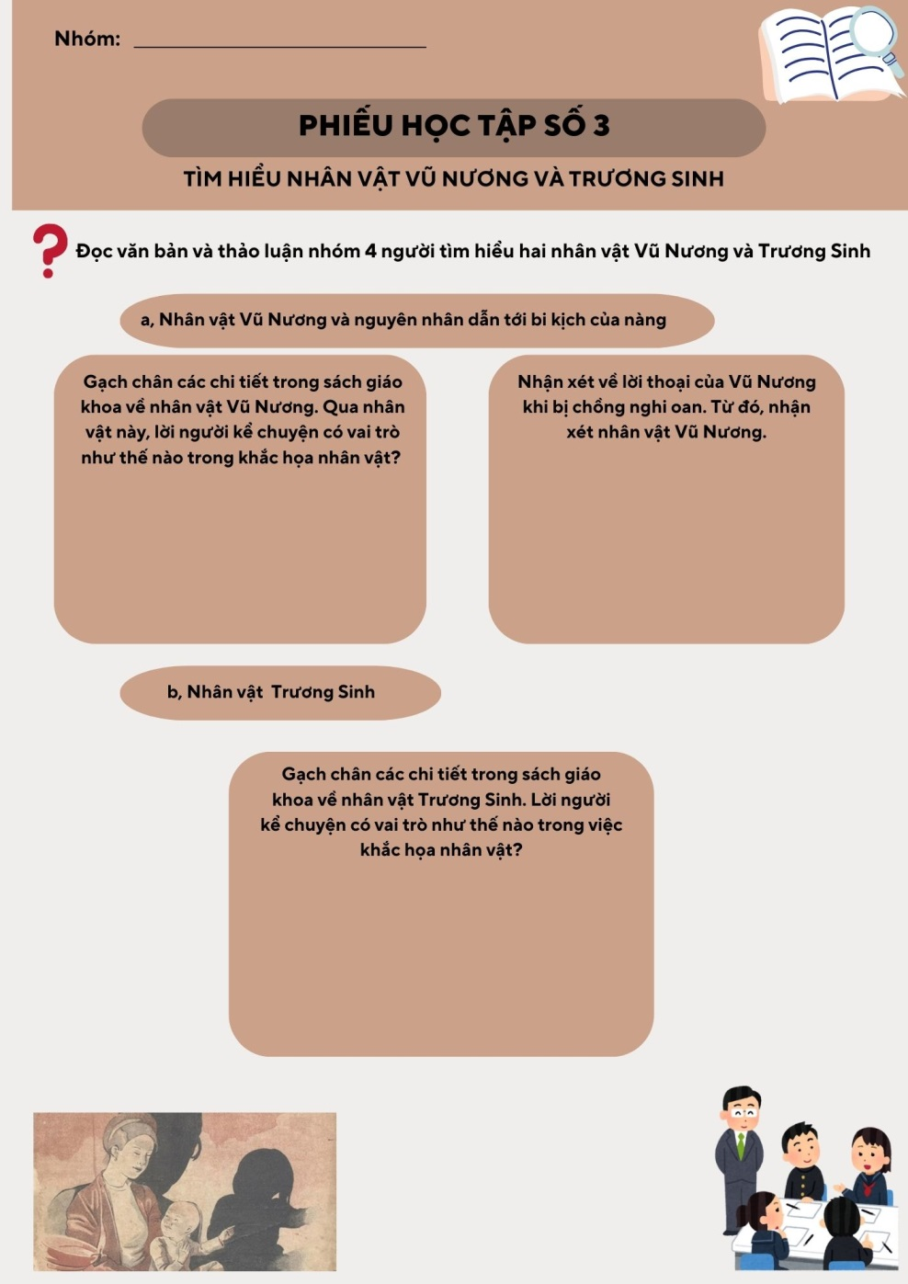

Phiếu học tập số 4
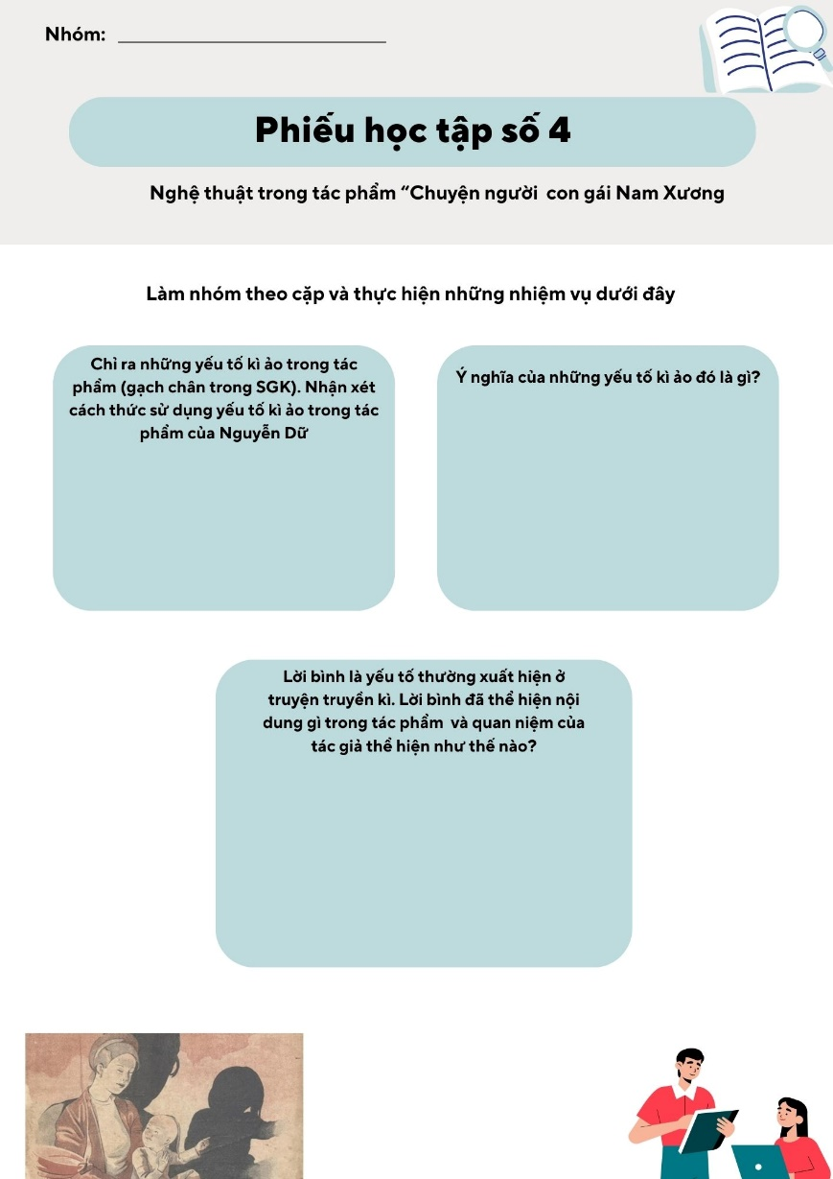

THỰC HÀNH TIẾNG VIỆT:
ĐIỂN TÍCH, ĐIỂN CỐ

I. MỤC TIÊU
1. Mức độ/yêu cầu cần đạt:
- Nhận biết được điển tích, điển cố.
- Xác định và phân tích được tác dụng của điển tích, điển cố.
2. Năng lực
a. Năng lực chung
- Năng lực giải quyết vấn đề, năng lực tự quản bản thân, năng lực giao tiếp, năng lực hợp tác...
- Biết lắng nghe và có phản hồi tích cực trong giao tiếp, thực hiện được các nhiệm vụ học tập theo nhóm.
- Biết phân tích, tóm tắt những thông tin liên quan từ nhiều nguồn khác nhau; hình thành được ý tưởng dựa trên các nguồn thông tin đã cho.
b. Năng lực riêng biệt:
- Nhận biết được điển tích, điển cố và phân tích được tác dụng của chúng.
3. Phẩm chất:
- Có ý thức vận dụng kiến thức vào giao tiếp và tạo lập văn bản.
II. THIẾT BỊ DẠY HỌC VÀ HỌC LIỆU
1. Chuẩn bị của GV
Giáo án;
- Phiếu bài tập, trả lời câu hỏi;
- Bảng phân công nhiệm vụ cho học sinh hoạt động trên lớp;
- Bảng giao nhiệm vụ học tập cho học sinh ở nhà;
2. Chuẩn bị của HS: SGK, SBT Ngữ văn 9, soạn bài theo hệ thống câu hỏi hướng dẫn học bài, vở ghi.
III. TIẾN TRÌNH DẠY HỌC
A. HOẠT ĐỘNG KHỞI ĐỘNG
a. Mục tiêu: Tạo hứng thú cho HS, thu hút HS sẵn sàng thực hiện nhiệm vụ học tập của mình. HS khắc sâu kiến thức nội dung bài học.
b. Nội dung: GV trình bày vấn đề.
c. Sản phẩm: câu trả lời của HS.
d. Tổ chức thực hiện:
- GV tổ chức hoạt động tìm hiểu kiến thức.
GV cho HS chơi trò chơi: nối cụm từ ở cột bên trái với ý nghĩa phù hợp ở cột bên phải.
1. nước hết chuông rền | A. nỗi lòng nhớ nhà, nhớ quê
2. ngựa Hồ gầm gió bắc, chim Việt đậu cành nam | B. thời gian qua nhanh, đời người đã đến lúc kết thúc
3. khuynh thành khuynh quốc | C. sức mạnh của sắc đẹp ở người phụ nữ
4. gót chân A-sin | D. điểm yếu chết người của đối tượng
Đáp án: 1−B 2−A 3−C 4−D
- Từ chia sẻ của HS, GV dẫn dắt vào bài học mới: Trong văn bản truyện và cuộc sống, người ta thường được nghe kể về các điển tích, điển cố. Vậy điển tích điển cố là gì? Chúng ta sẽ tìm hiểu trong bài ngày hôm nay, Thực hành tiếng Việt trang 17.
B. HOẠT ĐỘNG HÌNH THÀNH KIẾN THỨC
a. Mục tiêu:
- Nhận biết được điển tích, điển cố.
- Xác định và phân tích được tác dụng của chúng.
b. Nội dung: HS sử dụng SGK, chắt lọc kiến thức để tiến hành trả lời câu hỏi.
c. Sản phẩm học tập: HS tiếp thu kiến thức và câu trả lời của HS.
d. Tổ chức thực hiện:
HOẠT ĐỘNG CỦA GV - HS | DỰ KIẾN SẢN PHẨM
* NV1:  GV: Cho hs xem vi deo: Điển tích của câu thành ngữ “có tật giật mình” https://www.youtube.com/watch?v=wGmVkZecW9A  Hs: Xem video và đọc 2 câu thơ trích Nguyễn Du.  GV: giải thích hs hiểu nguồn gốc của thành ngữ và cụm từ “ sen vàng”.  Bước 2: Chuyển giao nhiệm vụ  - GV cho học sinh làm phiếu  Bước 3: HS trao đổi thảo luận, thực hiện nhiệm vụ  - HS thực hiện nhiệm vụ  Bước 3: Báo cáo kết quả hoạt động và thảo luận  - HS trình bày sản phẩm thảo luận  - GV gọi hs nhận xét, bổ sung câu trả lời của bạn.  Bước 4: Đánh giá kết quả thực hiện nhiệm vụ  - GV nhận xét, bổ sung, chốt lại kiến thức  -> Ghi lên bảng. | I. Tìm hiểu điển tích, điển cố  1. Xét ví dụ:  a. Thành ngữ: Có tật giật mình  b. Sương in mặt, tuyết pha thân,  Sen vàng lãng đãng như gần, như xa  (Nguyễn Du)  -Sen vàng (gót sen): là tiếng chỉ bước chân người đàn bà đẹp mỗi khi bước chân.  2. Kết luận:  * Khái niệm:Điển tích, điển cố  - Điển tích là câu chuyện trong sách xưa, được dẫn lại một cách cô đúc trong văn bản của các tác giả đời sau.  - Điển cố là sự việc hay câu chữ trong sách xưa, được dẫn lại trong văn bản của các tác giả đời sau.  *Tác dụng:  – Dùng điển tích, điển cố có tác dụng làm cho câu thơ, câu văn hàm súc, trang nhã, uyên bác.  - Văn nghị luận: Củng cố lí lẽ, làm tăng sức thuyết phục của văn bản  Lưu ý: Điển tích, điển cố là hai khái niệm gần gũi nhau, sự phân biệt chỉ có tính tương đối. Vì thế, nhiều lúc điển tích, điển cố được gọi chung là điển.
  Nhận biết điển tích, điển cố
  Điển tích, điển cố là gì?
  Điển tích, điển cố tồn tại như thế nào trong VB?
  Tác dụng của việc sử dụng điển tích, điển cố?
  Muốn hiểu được ý nghĩa của điển tích, điển cố khi đọc VB, cần phải làm gì?
  Lấy ví dụ một điển tích, điển cố mà em biết.
* NV2:  Bước 1: Chuyển giao nhiệm vụ  - GV yêu cầu HS làm bài tập nhanh  Câu 1 (trang 17 sgk Ngữ văn lớp 9 Tập 1 – Kết nối tri thức):  Đọc lại các chú thích ở chân trang của văn bản Chuyện người con gái Nam Xương và cho biết những trường hợp sử dụng điển tích, điển cố. Nếu sách giáo khoa không giải thích, em có hiểu được ý nghĩa của các câu văn có sử dụng điển tích, điển cố đó không? Vì sao?  Bước 2: HS trao đổi thảo luận, thực hiện nhiệm vụ  - HS thực hiện nhiệm vụ  - HS trình bày sản phẩm  Bước 3: Báo cáo kết quả hoạt động và thảo luận  - HS trình bày sản phẩm thảo luận  - GV gọi hs nhận xét, bổ sung câu trả lời của bạn.  Bước 4: Đánh giá kết quả thực hiện nhiệm vụ  - GV nhận xét, bổ sung, chốt lại kiến thức → Ghi lên bảng. | * Bài tập:  Câu 1 (trang 17 sgk Ngữ văn lớp 9 Tập 1 – Kết nối tri thức):  - Trường hợp sử dụng điển tích, điển cố là:  + Trước khi Mị Nương gieo mình xuống sông Hoàng Giang: Ngọc Mị Nương, Cổ Ngu mĩ  + Khi Phan Lang nói chuyện và khuyên Mị Nương trở về trần gian: Tào nga, Ngựa Hổ gầm gió bắc, chim Việt đậu cành nam.  - Nếu không có sách giáo khoa, em sẽ không hiểu được ý nghĩa của các câu văn có sử dụng điển tích, điển cố. Vì đây là những câu chuyện dân gian có từ xa xưa.
C. HOẠT ĐỘNG LUYỆN TẬP
a. Mục tiêu: Củng cố lại kiến thức đã học.
b. Nội dung: Sử dụng SGK, kiến thức đã học để hoàn thành bài tập.
c. Sản phẩm học tập: Kết quả của HS.
d. Tổ chức thực hiện:
HOẠT ĐỘNG CỦA GV - HS | DỰ KIẾN SẢN PHẨM
* NV1:  Bước 1: Chuyển giao nhiệm vụ  - GV đặt câu hỏi:  Câu 2 (trang 17 sgk Ngữ văn lớp 9 Tập 1 – Kết nối tri thức):  Đọc các câu sau và thực hiện yêu cầu nêu ở dưới:  - Nay đã bình rơi trâm gãy, mây tạnh mưa tan, sen rũ trong ao, liễu tàn trước gió; khóc tuyết bông hoa rụng cuống, kêu xuân cái én lìa đàn, nước thẳm buồm xa, đâu còn có thể lại lên núi Vọng Phu kia nữa.  - Thiếp nếu đoan trang giữ tiết, trinh bạch gìn lòng, vào nước xin làm ngọc Mị Nương, xuống đất xin làm cỏ Ngu mĩ.  - Nương tử nghĩa khác Tào Nga, hờn không Tinh Vệ mà phải ôm mối hận gieo mình xuống nước. | II. Luyện tập:  Câu 2 (trang 17 sgk Ngữ văn lớp 9 Tập 1 – Kết nối tri thức):  a. Cụm từ in đậm trong các câu đều ẩn chứa câu chuyện, sự tích nào đó. Tuy nhiên, ý nghĩa sâu xa của từng câu chuyện, sự tích thì không phải ai cũng biết. Muốn biết, phải xem chú giải hay tìm tài liệu để tra cứu.  b. Nghĩa của các cụm từ in đậm ở chú thích trong SGK (tr. 12, 14).  c. Tác dụng của từng cụm từ in đậm trong câu:  – Điển tích núi Vọng Phu thể hiện tình yêu sâu nặng, lòng chung thuỷ sắt son. Trong lời khấn trước khi nhảy xuống sông trẫm mình, Vũ Nương nhắc điển tích này để thể hiện sự xót xa của mình: đến cả cái tình cảnh đáng thương của nàng Vọng Phu, Vũ Nương cũng không thể có được.  – Hai điển tích ngọc Mị Nương, cỏ Ngu mĩ đều nói đến những điều linh thiêng, kì lạ của người đàn bà sau khi chết (chết mà vẫn tỏ được sự trong trắng, thuỷ chung). Nhắc đến hai điển tích này trong lời khấn trước khi tự tử, Vũ Nương muốn sau khi mình ra đi, người đời không hoài nghi về phẩm giá của mình.  – Phan Lang nhắc đến điển tích về Tào Nga và Tinh Vệ − những người con gái có cái chết hoàn toàn không giống với việc lựa chọn cách trẫm mình vì oan khuất của Vũ Nương. Theo Phan Lang, cách hành xử của Vũ Nương cũng phải khác: nên tìm đường trở về quê nhà với người xưa.  – Vũ Nương dùng điển tích ngựa Hồ gầm gió bắc, chim Việt đậu cành nam để nói rằng tuy được sống với các nàng tiên nơi cung nước, nhưng nỗi nhớ nhà,  nhớ quê luôn canh cánh trong lòng.

Hoạt động 4. Vận dụng

1. Mục tiêu
Vận dụng kiến thức, kĩ năng đã học để giải quyết tình huống mới trong học tập và thực tiễn.

2. Nội dung hoạt động
HS sưu tầm, đánh giá một số ngữ liệu.
3. Tổ chức thực hiện
GV yêu cầu HS sưu tầm ba ngữ liệu (ngoài các ngữ liệu trong SGK) có sử dụng điển tích, điển cố và giải thích ý nghĩa của các điển tích, điển cố đó.
HS sưu tầm, giải thích ý nghĩa của 3 điển tích, điển cố (thực hiện ở nhà).
BÀI 1: THẾ GIỚI KÌ ẢO
Đọc - hiểu văn bản 2: DẾ CHỌI (Bồ Tùng Linh)

I. MỤC TIÊU
1. Về kiến thức: HS cần học được các nội dung:
- Đặc điểm của thể loại truyện truyền kỳ
- Đặc sắc về nội dung và nghệ thuật của truyện Dế chọi – Bồ Tùng Linh
2. Về năng lực
a. Năng lực đặc thù
- Nhận biết và phân tích được một số yếu tố trong truyện truyền kì như: không gian, thời gian, chi tiết, cốt truyện, nhân vật chính, lời người kể chuyện.
- Nêu được nội dung bao quát của VB; bước đầu biết phân tích các chi tiết tiêu biểu, đề tài, câu chuyện, nhân vật trong tính chỉnh thể của tác phẩm.
- Vận dụng được một số hiểu biết về lịch sử văn học Việt Nam để đọc hiểu VB văn học.
- Trình bày được ý kiến về một sự việc có tính thời sự.
b. Năng lực chung
- Biết lắng nghe và có phản hồi tích cực trong giao tiếp, thực hiện được các nhiệm vụ học tập theo nhóm.
- Biết phân tích, tóm tắt những thông tin liên quan từ nhiều nguồn khác nhau; hình thành được ý tưởng dựa trên các nguồn thông tin đã cho.
3. Về phẩm chất
- Biết trân trọng, yêu quý những con người có phẩm chất tốt đẹp.
- Học tập bộ môn nghiêm túc.
II. THIẾT BỊ DẠY HỌC VÀ HỌC LIỆU
- Học liệu: sách giáo khoa, sách giáo viên, ngữ liệu tham khảo, phiếu học tập (PHT), tranh ảnh liên quan (nếu có).
- Thiết bị: máy tính, máy chiếu, bảng phụ.
III. TIẾN TRÌNH DẠY HỌC
HOẠT ĐỘNG 1: XÁC ĐỊNH VẤN ĐỀ / KHỞI ĐỘNG
- Mục tiêu: HS định hướng được nội dung bài học; tạo được hứng thú, khơi gợi nhu cầu hiểu biết của HS; kết nối trải nghiệm của HS với nội dung VB.
Nội dung: HS vận dụng trải nghiệm về cuộc sống để trả lời câu hỏi.
- Sản phẩm: HS trình bày được suy nghĩ của bản thân.
Tổ chức thực hiện: 10’
Hoạt động của thầy và trò | Sản phẩm dự kiến
Ổn định trật tự lớp.  Chuyển giao nhiệm vụ  GV cho HS thảo luận câu hỏi:  - Em hiểu gì về trò chơi dế chọi?  Em suy nghĩ thế nào về hậu quả của việc một ông vua lại mê chơi trò chọi dế?.  Thực hiện nhiệm vụ: hỗ trợ, hướng dẫn HS suy nghĩ, đưa ra ý kiến và trình bày  Báo cáo: gọi HS trình bày, nhận xét, bổ sung.  Kết luận, nhận định: Nhận xét, chốt kiến thức và vào bài mới  GV vào bài: | - Những hiểu biết về trò chơi chọi dế.  Hậu quả của việc một ông vua lại mê chơi trò chọi dế: có thể gây ra nhiều hậu quả tiêu cực đối với nhà vua, nhân dân và đất nước.
HOẠT ĐỘNG 2: HÌNH THÀNH KIẾN THỨC MỚI
- Mục tiêu:
+ Nhận biết và phân tích được một số yếu tố của truyện truyền kì trong truyện Dế chọi như: không gian, thời gian, chi tiết, cốt truyện, nhân vật chính, lời người kể chuyện.
+ Nêu được nội dung bao quát của VB; bước đầu biết phân tích các chi tiết tiêu biểu, đề tài, câu chuyện, nhân vật trong tính chỉnh thể của tác phẩm.
- Nội dung: HS đọc VB, vận dụng tri thức ngữ văn, làm việc cá nhân và làm việc nhóm để trả lời câu hỏi, thực hiện nhiệm vụ.
- Tổ chức thực hiện:
Hoạt động của thầy và trò | Sản phẩm dự kiến
Hoạt động 2.1: Đọc – Tìm hiểu chung về văn bản
- GV mời HS trình bày ngắn gọn thông tin về nhà văn Bồ Tùng Linh và tác phẩm Liêu Trai chí dị (HS đã chuẩn bị ở nhà)  - HS trình bày vài nét thông tin về tác giả.  - GV hỏi: Em đã tìm hiểu đặc điểm của truyện truyền kì, đã học tác phẩm Chuyện người con gái Nam Xương, em hãy định hướng cách đọc truyện Dế chọi.  - HS trả lời câu hỏi, thảo luận, góp ý  - GV yêu cầu HS đọc VB và trao đổi về một số từ ngữ khó. HS tham gia thử thách “Ai nhanh hơn” – Phiếu 1 | I. Đọc – Tìm hiểu chung  1. Tìm hiểu chung  1. Tác giả Bồ Tùng Linh  - Bồ Tùng Linh (1640 - 1715) là nhà văn nổi tiếng của Trung Quốc thời nhà Thanh.  - Liêu Trai chí dị là tập sách gồm gần 500 truyện, khai thác cốt truyện từ truyện dân gian và những truyện kì lạ, hoang đường của một số tác giả thời trước.  2. Định hướng cách đọc truyện truyền kì Khi đọc truyện truyền kì, cần tóm tắt truyện, xác định không gian, thời gian trong truyện, tìm hiểu các nhân vật, chỉ ra tác dụng của các chi tiết kì ảo, nêu chủ đề của truyện,...
Hoạt động 2.2: Tìm hiểu chi tiết đoạn trích – Khám phá văn bản
- GV yêu cầu HS trao đổi cặp đôi: Dựa vào nhiệm vụ 1 trong phiếu học tập số 2 để tóm tắt tác phẩm.  - HS đọc diễn cảm VB và giải thích từ ngữ khó.  - HS trình bày nhiệm vụ trong phiếu học tập số 2  - GV yêu cầu HS trình bày nhiệm vụ trong phiếu học tập số 3  -> HS trình bày  - GV tổ chức cho HS làm việc theo nhóm để thực hiện nhiệm vụ trong phiếu học tập số 4.  -HS làm việc theo nhóm, trình bày, thảo luận.  -GV tổ chức cho HS làm việc theo nhóm để thực hiện nhiệm vụ trong phiếu học tập số 5.  HS thực hiện nhiệm vụ, trình bày, thảo luận. | II. Khám phá VB  1. Cốt truyện, không gian, thời gian trong truyện  a. Cốt truyện  - Đời Tuyên Đức nhà Minh, trong cung rất chuộng trò chọi dế khiến từ lí dịch đến quan lại đều đua nhau tìm dế hay để nộp lên trên; dân đen là những người phải chịu cái hoạ nộp dế chọi.  - Thành - một người có hiểu biết - bị ép giữ chức nhỏ trong làng với nhiệm vụ chính là thúc dân tìm dế; do không đáp ứng được yêu cầu của quan trên nên đã bị đánh đập tàn tệ.  - Theo sự chỉ dẫn của bà đồng gù làm nghề bói toán, Thành đã bắt được một con dế quý.  Con trai của Thành làm dế chết, sợ bị cha đánh nên bỏ đi, rơi xuống giếng, tuy không chết nhưng thần thái ngây ngốc.  - Nghe tiếng gáy của một con dế trong nhà, Thành bắt được một con dế nhỏ kì lạ, có thể thắng bất cứ con dế nào.  - Nhờ con dế, nhà Thành được ban thưởng, trở nên giàu sang, phú quý; hơn năm sau, con Thành bình phục, kể rằng chính mình đã hoá thành con dế kì lạ, chọi giỏi kia, nay mới sống lại  b. Không gian, thời gian  - Không gian trong truyện cụ thể và xác thực: ngôi nhà của Thành, điện thờ của bà đồng gù làm nghề bói toán, ngôi chùa có mộ cổ mà Thành đi tìm dế, thôn nhỏ nơi Thành sinh sống, huyện Hoa Âm, tỉnh Thiểm Tây,..  - Thời gian trong truyện là thời gian sinh hoạt đời thường của con người: con trai của Thành biến thành dế chỉ “hơn một năm” và cũng chỉ “không quá vài năm”, nhờ được trọng thưởng và nâng đỡ, nhà Thành có cơ ngơi bề thế, giàu sang phú quý.  Toàn bộ câu chuyện diễn ra trong thời điểm xác định của lịch sử (đời Tuyên Đức nhà Minh).  - Nhân vật trong truyện: các thành viên trong gia đình Thành, bà đồng gù làm nghề bói toán, những người dân có liên quan đến chuyện bắt dế, lí dịch, tri huyện, tuần phủ, vua.  2. Nhân vật Thành với hai tình huống đối lập  a. Vì dế mà gia đình Thành phải chịu cảnh khốn khổ  - Thành bị ép giữ chức lí chính, chưa đầy một năm thì gia sản cạn kiệt.  - Gặp kì nộp dế, Thành lo buồn chỉ muốn chết.  - Không tìm được dế chọi đủ tiêu chuẩn, Thành bị đánh đập tàn tệ đến mức muốn tự tử; vợ Thành phải tìm đến bói toán để cầu mong bắt được dế.  - Con trai nhỏ của Thành vì lỡ làm dế chết, bỏ trốn, rơi xuống giếng khiến cha mẹ xót xa, đau đớn...  b. Nhờ dế chọi, gia đình Thành trở nên giàu sang phú quý  - Tri huyện cho Thành miễn sai dịch, lấy đỗ tú tài  - Hơn năm sau, quan tỉnh lại trọng thưởng.  - Không quá vài năm, nhà Thành ruộng vườn tram khoảnh, lầu gác nguy nga, giàu sang hơn cả các nhà thế gia.  Ý nghĩa: Hai tình huống đối lập hết sức phi lí mà nguyên nhân chỉ ở một con dế nhỏ. Hoá ra, con người khổ đau, bất hạnh hay sung sướng, hạnh phúc lại phụ thuộc vào điều hết sức nhỏ nhoi. Qua nghịch lí đó, nhà văn phê phán mạnh mẽ sự vô lối, tuỳ tiện của những kẻ cầm quyền và sự mong manh, bất trắc, phúc hoạ khôn lường của những người dân dưới chế độ đó.  3.Yếu tố kỳ ảo và yếu tố hiện thực trong tác phẩm  a. Yếu tố kì ảo  Hai sự việc mang tính chất kì ảo: - Mảnh giấy do bà đồng gù ném ra sau khi vợ Thành xin bói. Những hình vẽ trên mảnh giấy là sự chỉ dẫn kì lạ giúp Thành bắt được con dế quý.  - Sau khi làm chết con dế quý của cha, đứa con trai 9 tuổi của Thành đã hoá thân thành con dế, tuy nhỏ, nhưng có thể thắng bất cứ con dế nào.  Ý nghĩa của yếu tố kì ảo: giúp tháo gỡ bế tắc của nhân vật, đẩy câu chuyện phát triển theo chủ ý sáng tạo của tác giả; khiến câu chuyện thêm li kì, hấp dẫn.  b. Yếu tố hiện thực  - Câu chuyện xảy ra với thời gian xác định (đời Tuyên Đức nhà Minh); địa danh cụ thể (huyện Hoa Âm, tỉnh Thiểm Tây); vị thế và cách hành xử của các nhân vật phản ánh đúng bản chất quan hệ xã hội thời phong kiến.  - Thái độ của tác giả: phê phán nghiêm khắc đối với hiện thực xã hội đương thời. Lời bình đã thể hiện sự mỉa mai, châm biếm sâu sắc của nhà văn.
Hoạt động 2.3: Tổng kết
- GV hỏi: Cảm xúc, thái độ của tác giả được thể hiện như thế nào qua lời bình?  GV yêu cầu HS xác định chủ đề và chỉ ra đặc điểm của truyện truyền kì được thể hiện trong tác phẩm. | III. Tổng kết  - Chủ đề: Thể hiện nghịch lí khó tin trong cuộc sống mà nguyên nhân chỉ từ một condế nhỏ, qua đó, tác giả phê phán sâu sắc xã hội phong kiến đương thời.  Đặc điểm của truyện truyền kì được thể hiện trong tác phẩm: cốt truyện được tổ chức theo trật tự tuyến tính, có sự kết hợp giữa yếu tố hiện thực và yếu tố kì ảo.
HOẠT ĐỘNG 3: LUYỆN TẬP, CỦNG CỐ
Mục tiêu: Củng cố kiến thức của bài học và kĩ năng đọc hiểu truyện truyền kì.
- Nội dung: HS vẽ sơ đồ tư duy, thực hành viết kết nối với đọc.
- Sản phẩm: HS phân tích được hình ảnh thơ có giá trị nội dung và nghệ thuật đặc sắc; trình bày được bằng đoạn văn ngắn.
Tổ chức thực hiện: 10’
Hoạt động của thầy và trò | Sản phẩm dự kiến
- GV cho HS vẽ sơ đồ tư duy tóm tắt những yếu tố của truyện truyền kì được thể hiện trong tác phẩm Dế chọi.  - HS vẽ sơ đồ  GV yêu cầu HS thực hiện bài tập Viết kết nối với đọc trong SGK, tr. 22.  HS viết đoạn văn và trình bày đoạn văn | -Sơ đồ tư duy của HS  - Đoạn văn của HS cần bảo đảm các yêu cầu:  + Nội dung: nhận xét về tính chất kì ảo của truyện Dế chọi. + Dung lượng: đoạn văn 7 - 9 câu
HOẠT ĐỘNG 4: VẬN DỤNG, MỞ RỘNG
- Mục tiêu: Vận dụng kiến thức, kĩ năng đã học để giải quyết tình huống mới trong học tập và thực tiễn
- Nội dung hoạt động: HS thực hiện nhiệm vụ để kết nối bài học với cuộc sống.
Hoạt động của thầy và trò | Sản phẩm dự kiến
- Tưởng tượng cuộc gặp gỡ với nhân vật Thành trong truyện Dế chọi, đặt ra các câu hỏi dành cho nhân vật.  Làm việc theo cặp, lần lượt đóng vai: người đặt câu hỏi - nhân vật trả lời.  HS thực hiện nhiệm vụ. | Kết quả phỏng vấn nhân vật trong cuộc gặp gỡ tưởng tượng

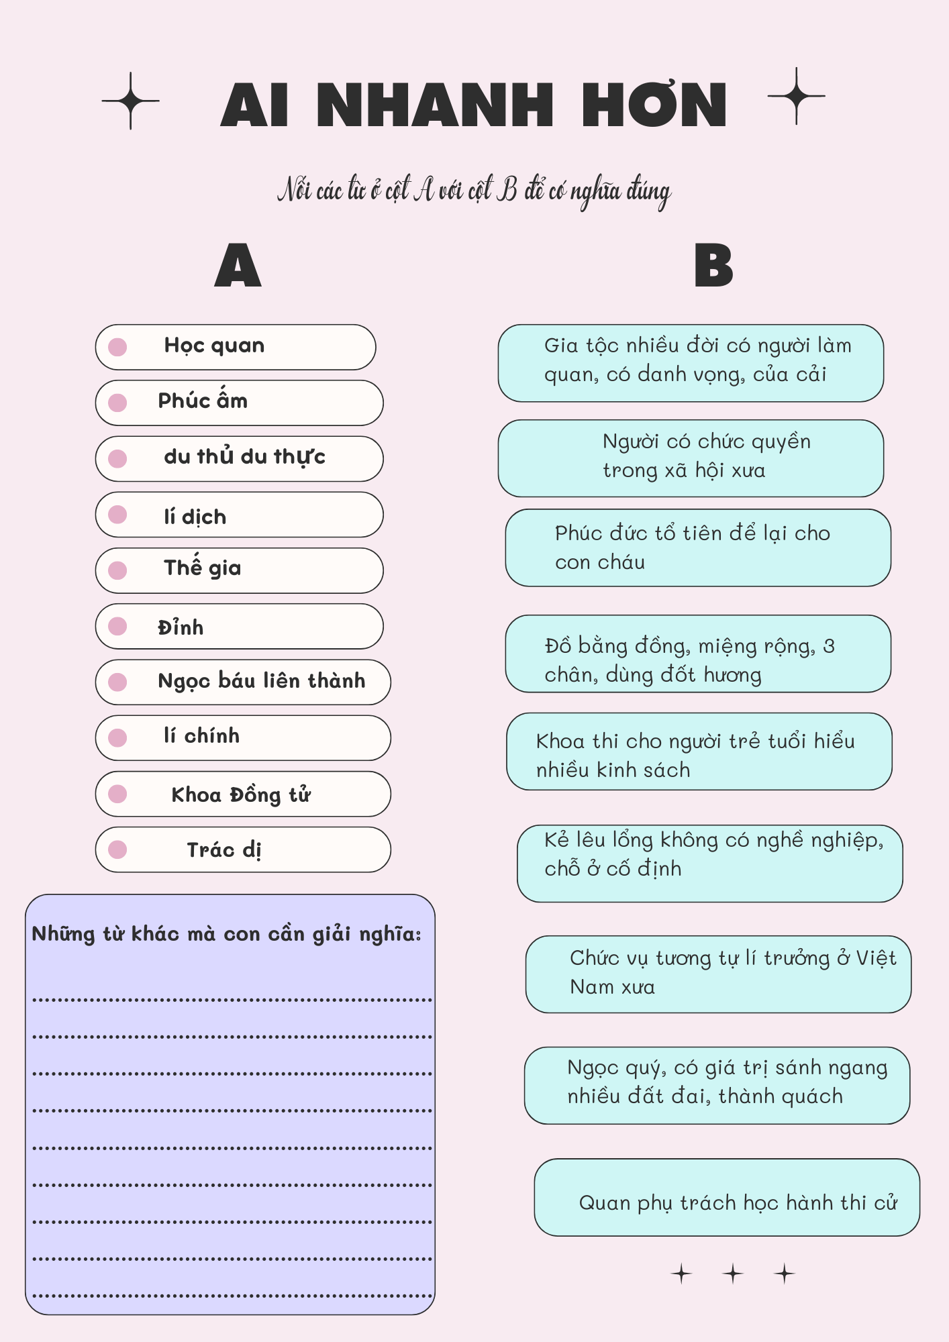

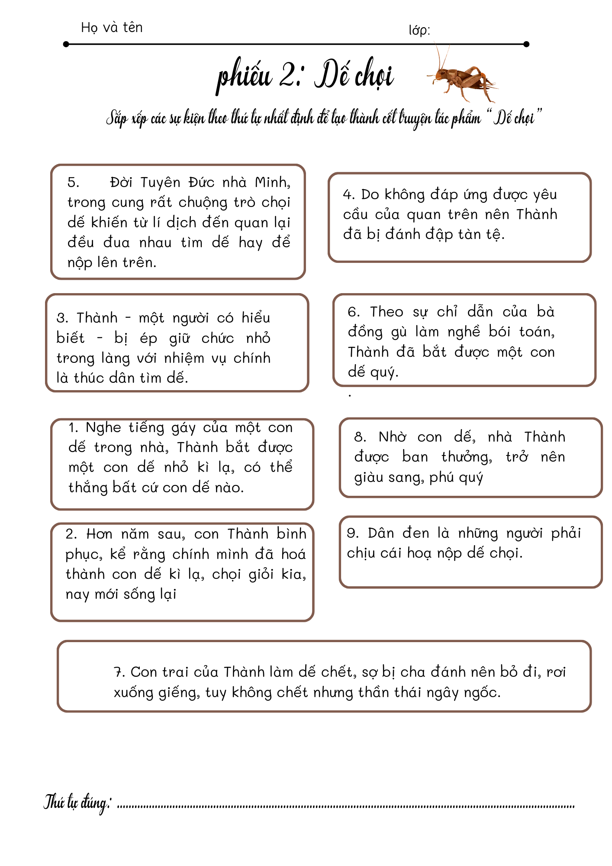

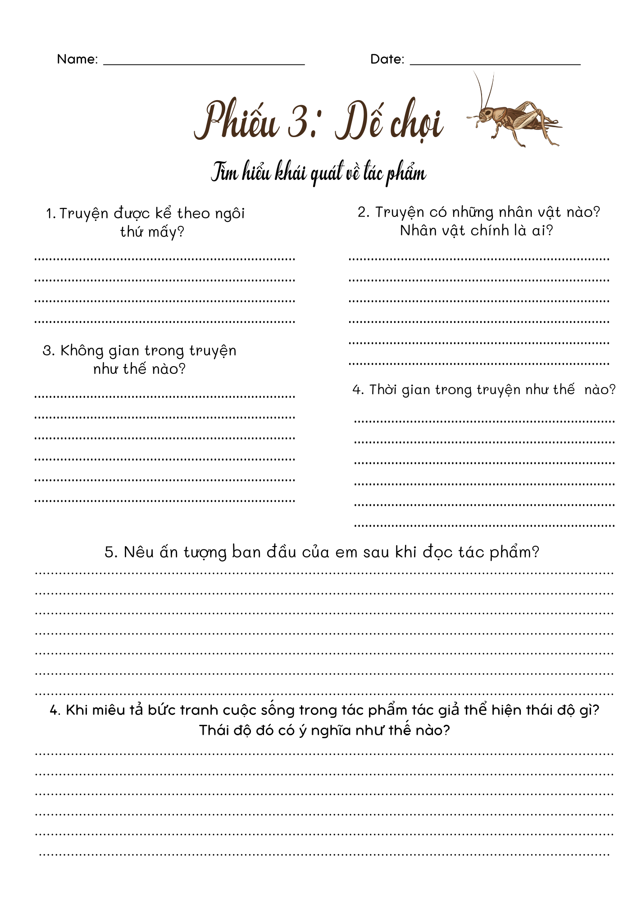

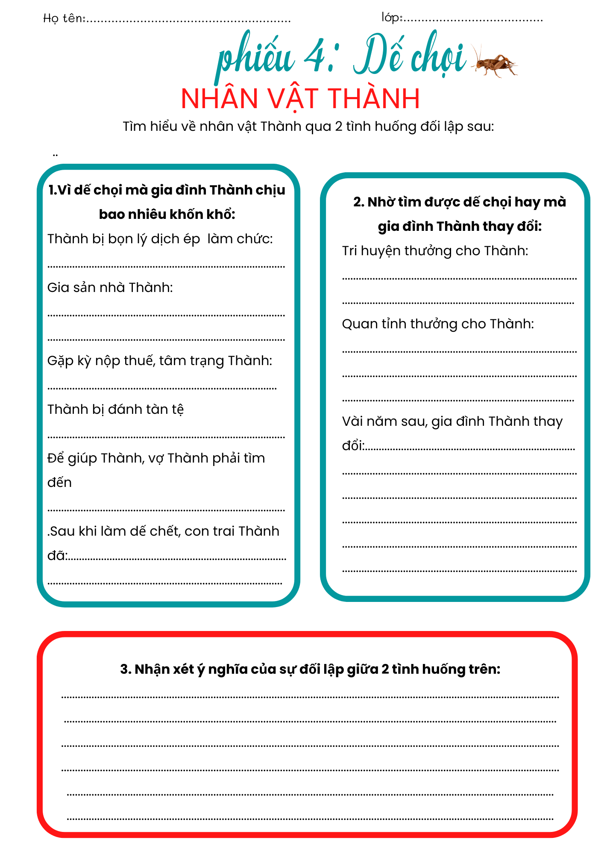

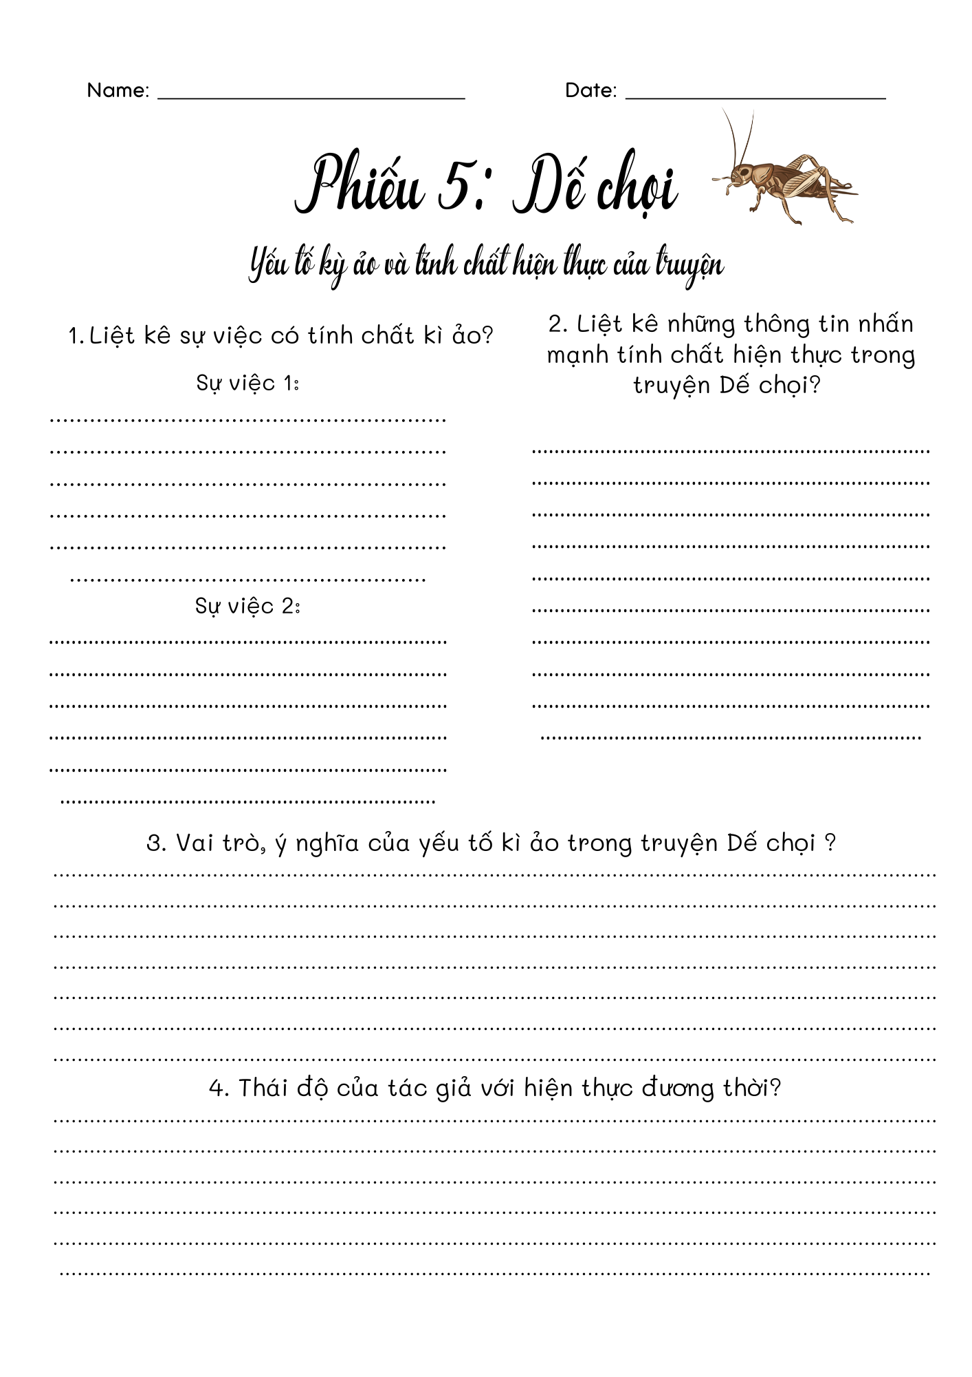
MỘT SỐ YẾU TỐ HÁN VIỆT DỄ NHẦM LẪN VÀ CÁCH PHÂN BIỆT

I. Mục tiêu
1. Về năng lực:
a. Năng lực đặc thù
- HS hiểu được nguyên nhân gây ra sự nhầm lẫn, cách phân biệt nghĩa của các yếu tố Hán Việt dễ nhầm lẫn.
- Tránh sự nhầm lẫn trong nhận thức về nghĩa của các yếu tố và nghĩa của các từ để sử dụng từ ngữ chính xác khi nói và viết.
b. Năng lực chung
- Giao tiếp và hợp tác: Kỹ năng giao tiếp và hợp tác nhóm với các thành viên khác.
- Tự chủ và tự học, tự thu thập, tổng hợp và phân loại thông tin.
2. Về phẩm chất:
- Nhân ái: yêu ngôn ngữ dân tộc.
- Chăm chỉ: chăm chỉ suy nghĩ, trả lời câu hỏi, hoàn thành các bài tập.
- Trách nhiệm: có trách nhiệm với nhiệm vụ được giao, cùng đội nhóm hoàn thành nhiệm vụ.
II. Thiết bị dạy học và học liệu
1. Chuẩn bị của GV
- KHBD
- Bảng phân công nhiệm vụ cho học sinh hoạt động trên lớp
- Bảng giao nhiệm vụ học tập cho học sinh ở nhà.
2. Chuẩn bị của HS: SGK, SBT Ngữ văn 9, soạn bài theo hệ thống câu hỏi hướng dẫn học bài, vở ghi, v.v…
III. Tiến trình dạy học
Hoạt động 1: Khởi động

1. Mục tiêu: Định hướng cho HS nội dung bài học; tạo được hứng thú; kết nối với kiến thức nền của HS.

2. Nội dung hoạt động: HS vận dụng kiến tức nền để thực hiện bài tập.
3. Tổ chức thực hiện
Hoạt động của GV | Hoạt động của HS | Sản phẩm cần đạt
- GV cho HS thực hiện bài tập: Chỉ ra từ dùng sai trong các câu sau và sửa lại cho đúng.  (1) Hôm nay, chúng ta sẽ đi thăm quan chùa Bát Tháp.  (2) Tự ti là một trong những yếu điểm của anh ấy.  (3) Việc chăm chỉ đọc sách giúp ta tích luỹ được nhiều trí thức bổ ích.  - GV dẫn dắt: Các từ dùng sai trong các câu trên đều liên quan đến một số yếu tố Hán Việt. Để dùng từ đúng, cần hiểu được nghĩa của các từ Hán Việt và nhận biết được một số yếu tố Hán Việt dễ nhầm lẫn. | HS thực hiện nhiệm vụ. | Các từ dùng sai và phương án sửa:  (1) Thăm quan -> tham quan  (2) yếu điểm -> nhược điểm hoặc điểm yếu.  (3) tri thức -> kiến thức

Hoạt động 2: Hình thành kiến thức

1. Mục tiêu: Nhận biết được một số yếu tố Hán Việt dễ nhầm lẫn và cách phân biệt.

2. Nội dung hoạt động: HS đọc SGK, thực hiện nhiệm vụ để nhận biết một số yếu tố Hán Việt dễ nhầm lẫn.
3. Tổ chức thực hiện
Hoạt động của GV và HS | Sản phẩm cần đạt
Bước 1: chuyển giao nhiệm vụ  – GV yêu cầu HS đọc Tri thức ngữ văn trong SGK (tr. 9); đọc khung Nhận biết một số yếu tố Hán Việt dễ nhầm lẫn trong SGK (tr. 22 – 23) và cho biết: Các yếu tố Hán Việt nào thường dễ nhầm lẫn? Cho ví dụ. Nêu cách phân biệt nghĩa của một số yếu tố Hán Việt dễ nhầm lẫn.  Bước 2: HS trao đổi thảo luận, thực hiện nhiệm vụ  - HS thực hiện nhiệm vụ  Bước 3: Báo cáo kết quả hoạt động và thảo luận  - HS suy nghĩ, lắng nghe và trả lời câu hỏi  - GV gọi HS khác nhận xét, bổ sung câu trả lời của bạn.  Bước 4: Đánh giá kết quả thực hiện nhiệm vụ  - GV nhận xét, bổ sung, chốt lại kiến thức | I. Một số yếu tố Hán Việt dễ nhầm lẫn và cách phân biệt  1. Nhận biết một số yếu tố Hán Việt dễ nhầm lẫn  - Các yếu tố Hán Việt đồng âm  + Ai (trần ai): bụi bặm  + Ai (ai oán, ai điếu, bi ai…): buồn  + Bảo (bảo vệ, bảo dưỡng, bảo tàng…): chăm sóc, giữ gìn  + Bảo (bảo vật, bảo kiếm, quốc bảo..): quý  Tuy có cách viết ghi âm giống nhau, nhưng nghĩa lại khác nhau, dễ nhầm lẫn về nghĩa yếu tố Hán Việt đồng âm  - Các yếu tố Hán Việt gần âm  + Tri: biết  + Trí: khả năng nhận thức, hiểu biết  Có ý nghĩa gần âm, tương đồng với nhau  + Đội ngũ tri thức phải tiên phong trong công cuộc phát triển khoa học, công nghệ  + Tuy “tri, trí” có cùng lớp nghĩa, nhưng lại khó phân biệt dùng sai  + Trong ví dụ, nên sử dụng “trí thức”  Yếu tố Hán Việt gần âm  2. Cách phân biệt nghĩa của một số yếu tố Hán Việt dễ nhầm lẫn  - Dựa vào từ có chứa yếu tố Hán Việt đồng âm để suy luận  + Di cư: chuyển đến nơi khác, nước khác để sinh sống (mang nghĩa chuyển dịch)  + Di sản: tài sản của người đã mất để lại (mang nghĩa để lại)  Yếu tố đồng âm “di”, nhưng không cùng nghĩa  Cần suy luận để giải nghĩa  - Tra cứu từ điển  “Đăng”  + Nghĩa là “đèn”: hải đăng, minh đăng, hoa đăng…  + Nghĩa là “bước lên”: đăng cao, đăng sơn, đăng đài, đăng đàn…  + Nghĩa là “ghi vào”: đăng kí, đăng bạ…  + Nghĩa là “in lên báo chí”: đăng tải, đăng bài…

Hoạt động 3. Luyện tập

1. Mục tiêu: Thực hành nhận biết được sự khác biệt về nghĩa của một số yếu tố Hán Việt dễ nhầm lẫn.

2. Nội dung hoạt động: HS thực hiện các bài tập trong SGK.
3. Tổ chức thực hiện
Hoạt động của GV và HS | Sản phẩm cần đạt
Bước 1: chuyển giao nhiệm vụ  - GV yêu cầu HS làm việc cá nhân bài 1,2,3  - GV yêu cầu HS thảo luận nhóm đôi theo bàn, hoàn thành bài 4,5  Bước 2: HS trao đổi thảo luận, thực hiện nhiệm vụ  - HS tiếp nhận nhiệm vụ  Bước 3: Báo cáo kết quả hoạt động và thảo luận  - HS hoàn thành bài tập, thảo luận, báo cáo sản phẩm nhóm  - GV gọi HS khác nhận xét, bổ sung câu trả lời của bạn.  Bước 4: Đánh giá kết quả thực hiện nhiệm vụ  - GV nhận xét, bổ sung, chốt lại kiến thức | II. Luyện tập  Bài tập 1  a. sinh trong sinh thành có nghĩa là “đẻ”; sinh trong sinh viên nghĩa là “học trò”.  b. bá trong bá chủ nghĩa là “thủ lĩnh liên minh các chư hầu; làm lớn, xưng hùng”; bá trong cụm từ nhất hô bá ứng nghĩa là “trăm”.  c. bào trong đồng bào nghĩa là “thuộc cùng huyết thống”;  bào trong chiến bào nghĩa là “áo dài ống tay rộng”.  d. bằng trong công bằng nghĩa là “ngang, đều”; bằng  trong bằng hữu nghĩa là “bạn”.  Bài tập 2  a. Từ kinh nghiệm có yếu tố kinh (trải qua) đồng âm với kinh (gây kích động mạnh) trong từ kinh ngạc.  b. Từ kì vọng có yếu tố kì (trông mong) đồng âm với kì  (lạ, khác với bình thường) trong từ kì lạ.  c. Từ thích nghi có yếu tố nghi (thích hợp) đồng âm với  nghi (ngờ) trong từ đa nghi.  d. Từ hội ngộ có yếu tố ngộ (gặp) đồng âm với ngộ (tỉnh, hiểu ra) trong từ tỉnh ngộ.  Bài tập 3  Đặt câu với các từ tìm được ở bài tập 2.  - Anh ấy chưa có kinh nghiệm bán hàng online.  - Cha mẹ nào cũng kì vọng ở con cái.  - Dần dần, cô ấy đã thích nghi với môi trường làm việc mới.  - Sau hai mươi năm lưu lạc, hai anh em mới hội ngộ cùng nhau.  Bài tập 4  - Chính thể có nghĩa là hình thức tổ chức của một nhà nước.  - Chỉnh thể có nghĩa là khối thống nhất gồm các bộ phận có quan hệ chặt chẽ không thể tách rời của một đối tượng.  - Câu a dùng từ chỉnh thể, câu b dùng từ chính thể thì mới đúng.  Bài tập 5  - Cải biên: sửa đổi hoặc biên soạn lại cho phù hợp với yêu cầu mới, thường dùng để nói về việc xử lí tác phẩm nghệ thuật cũ.  - Cải biến: làm cho biến đổi thành khác trước một cách rõ rệt; có thể dùng để nói về nhiều loại đối tượng.  - Hai từ trên có yếu tố chung là cải (đổi khác đi). Hai yếu tố riêng: biên (viết, soạn); biến (thay đổi, khác) quyết định sự khác nhau về nghĩa giữa hai từ cải biên  và cải biến.

Hoạt động 4. Vận dụng

1. Mục tiêu: Vận dụng kiến thức, kĩ năng đã học để giải quyết tình huống mới trong học tập và thực tiễn.

2. Nội dung hoạt động: HS lập từ điển phân biệt một số yếu tố Hán Việt đồng âm và gần âm dễ nhầm lẫn.
3. Tổ chức thực hiện
Hoạt động của GV | Hoạt động  của HS | Sản phẩm cần đạt
GV yêu cầu HS lập từ điển phân biệt một số yếu tố Hán Việt đồng âm dễ nhầm lẫn. | HS làm việc theo nhóm (thực hiện ở nhà). | Biên soạn từ điển (khoảng 50 yếu tố Hán Việt đồng âm).

BÀI 1: THẾ GIỚI KÌ ẢO
Đọc - hiểu văn bản 3
SƠN TINH – THỦY TINH (trích)
_Nguyễn Nhược Pháp_

I. MỤC TIÊU
1. Về kiến thức: HS cần học được các nội dung:
- Đặc sắc nội dung và nghệ thuật của văn bản “Sơn Tinh – Thủy Tinh”.
- Đặc trưng cơ bản của văn bản thơ qua bài thơ “Sơn Tinh – Thủy Tinh”.
2. Về năng lực
a. Năng lực đặc thù
- Nhận biết và hiểu được kết nối của chủ đề bài học “Sơn Tinh – Thủy Tinh”. Đọc hiểu đoạn trích bài thơ “Sơn Tinh – Thủy Tinh”, HS sẽ cảm nhận được tình yêu cuộc sống, yêu con người và tinh thần lạc quan của nhà thơ thể hiện trong tác phẩm.
- Nhận biết và phân tích được các đặc sắc nghệ thuật được sử dụng trong văn bản thơ.
- Luyện tập các kĩ năng đọc hiểu văn bản thơ (đã được hình thành từ các lớp trước) qua ngữ liệu là bài thơ “Sơn Tinh – Thủy Tinh”.
b. Năng lực chung
- Năng lực tự chủ: nhận biết tình cảm, cảm xúc của bản thân và hiểu được những ảnh hưởng của tình cảm, cảm xúc đến hành vi; tự chủ, tự học và giải quyết vấn đề.
- Năng lực giao tiếp: biết lắng nghe và có phản hồi tích cực trong giao tiếp; nhận biết được ngữ cảnh giao tiếp và đặc điểm, thái độ của đối tượng giao tiếp; hợp tác làm việc nhóm.
3. Về phẩm chất
- Biết trân trọng, yêu quý những con người có phẩm chất tốt đẹp.
- Học tập bộ môn nghiêm túc.
II. THIẾT BỊ DẠY HỌC VÀ HỌC LIỆU
- Học liệu: sách giáo khoa, sách giáo viên, ngữ liệu tham khảo, phiếu học tập (PHT), tranh ảnh liên quan (nếu có).
- Thiết bị: máy tính, máy chiếu, bảng phụ.
III. TIẾN TRÌNH DẠY HỌC
HOẠT ĐỘNG 1: XÁC ĐỊNH VẤN ĐỀ / KHỞI ĐỘNG
- Mục tiêu: huy động kiến thức, kĩ năng, kinh nghiệm hình thành vấn đề liên quan đến nội dung bài học. Tạo tâm thế, hứng thú học tập cho HS.
- Nội dung: HS nhận diện, nêu ra được những suy nghĩ, cảm nhận của bản thân về tín ngưỡng thờ tự nhiên của người Việt để liên hệ vào văn bản.
- Sản phẩm: HS trình bày được những cảm nhận của cá nhân. Từ đó, nhận thức được truyền thống văn hóa thờ sức mạnh tự nhiên của dân tộc.
Tổ chức thực hiện: 10’
Hoạt động của thầy và trò | Sản phẩm dự kiến
Ổn định trật tự lớp.  Chuyển giao nhiệm vụ  Trình chiếu hình ảnh/ đoạn phim về tín ngưỡng sùng bái tự nhiên của người Việt https://www.youtube.com/watch?v=PE4n4I5GpBk và hỏi: Em biết những vị thần nào trong tín ngưỡng sùng bái tự nhiên của người Việt? Những vị thần đó tượng trưng cho điều gì? Hãy giới thiệu ngắn gọn về 1 nhân vật và nêu cảm nhận (suy nghĩ) của em về tín ngưỡng dân gian thờ các vị thần tự nhiên.  Thực hiện nhiệm vụ: hỗ trợ, hướng dẫn HS suy nghĩ, đưa ra ý kiến và trình bày (sản phẩm).  Báo cáo: gọi HS trình bày, nhận xét, bổ sung.  Kết luận, nhận định: Nhận xét, chốt kiến thức và vào bài mới  GV vào bài: Người Việt xưa kia sống phụ thuộc vào tự nhiên nên họ có sự sùng bái với tự nhiên, nhân cách hóa mọi hiện tượng thành những vị thần với sức mạnh vô song, kì ảo. Cũng bởi thế, hình ảnh của các vị thần đi vào những câu chuyện truyền thuyết vô cùng đẹp đẽ, to lớn; Sơn Tinh – Tản Viên Sơn Thánh chính là một nhân vật như thế. Nhà thơ Nguyễn Nhược Pháp đã dựa trên câu chuyện truyền thuyết về Sơn Tinh - Thủy Tinh để xây dựng nhân vật Sơn Tinh vừa lạ vừa quen trong bài thơ “Sơn Tinh – Thủy Tinh”. | Tạo tâm thế vào bài mới
HOẠT ĐỘNG 2: HÌNH THÀNH KIẾN THỨC MỚI
- Mục tiêu: huy động kiến thức, kĩ năng, kinh nghiệm hình thành vấn đề liên quan nội dung bài học
- Nội dung:
+ HS nhận biết được một số thông tin về tác giả, tác phẩm.
+ HS nhận biết và nhớ được chủ đề của văn bản “Sơn Tinh – Thủy Tinh”.
+ HS nhận biết, xác định và phân tích được những đặc điểm cơ bản làm nên đặc trưng thể loại thơ qua văn bản “Sơn Tinh – Thủy Tinh”: thể thơ, nhân vật trữ tình, biện pháp tu từ, chi tiết gợi tả, bối cảnh, hình ảnh trung tâm của bài thơ...
- Sản phẩm: HS nhận diện được những đặc điểm của văn bản thơ; phân tích được văn bản thơ “Sơn Tinh – Thủy Tinh” theo đặc trưng thể loại qua các hoạt động học tập.
- Tổ chức thực hiện: 24’
Hoạt động của thầy và trò | Sản phẩm dự kiến
Hoạt động 2.1: Đọc – Tìm hiểu chung về văn bản
Chuyển giao nhiệm vụ:  Tổ chức đọc: Khi đọc, chú ý ngữ điệu phù hợp với nội dung văn bản. Giọng đọc rõ ràng, diễn cảm; nên đọc với giọng vui tươi, trong sáng, dí dỏm.  Chú ý các từ được giải thích: bắt quyết, lổm cổm, lửa hồng nhuốm sương.  Chuyển giao nhiệm vụ:  1. Đọc mục cước chú “1” (sgk. 24) và trình bày những nét chính về tác giả Nguyễn Nhược Pháp  2. Trình bày:  - Xuất xứ và thể thơ của văn bản “Sơn Tinh – Thủy Tinh”.  - Bố cục của văn bản “Sơn Tinh – Thủy Tinh”.  Thực hiện nhiệm vụ: GV hỗ trợ, hướng dẫn HS đọc, trao đổi và trình bày sản phẩm; chốt kiến thức vào vở.  Báo cáo: GV gọi HS trình bày, HS khác nhận xét, bổ sung.  Kết luận, nhận định: GV nhận xét tổng kết, đánh giá, bổ sung các câu trả lời.  Bố cục văn bản  - Phần 1: I – Ngày xưa khi rừng mây u ám... Vui lòng vua gả nàng Mị Nương: Chân dung các nhân vật  - Phần 2: III – Sơn Tinh đang kèm theo sau kiệu... Cũng bởi thần yêu nên khác thường: Cuộc giao tranh giữa Sơn Tinh – Thủy Tinh. | I. Đọc – Tìm hiểu chung  1. Đọc – Chú thích  2. Tác giả: Nguyễn Nhược Pháp  - 1914 – 1938  - Quê: Hà Nội  - Sáng tác của ông thuộc nhiều thể loại, nổi bật nhất là thơ.  - Ông có nhiều bài thơ tiêu biểu: Ngày xưa, Chùa Hương, Tay ngà...  3. Tác phẩm  a. Xuất xứ: in trong tập “Hoa một mùa” (2018)  b. Thể thơ: thơ tự do  c. Bố cục: 2 phần.
Hoạt động 2.2: Tìm hiểu chi tiết đoạn trích – Khám phá văn bản
Chuyển giao nhiệm vụ:  Đọc lướt lại văn bản “Sơn Tinh – Thủy Tinh” của Nguyễn Nhược Pháp và nhớ lại truyện truyền thuyết “Sơn Tinh, Thủy Tinh”. Nêu những điểm giống nhau và khác nhau về cốt truyện, cách kể giữa truyền thuyết “Sơn Tinh – Thủy Tinh” với bài thơ cùng tên của Nguyễn Nhược Pháp (câu hỏi 1 mục Sau khi đọc)  Thực hiện nhiệm vụ: GV hỗ trợ, hướng dẫn HS đọc, tìm ý, trao đổi và trình bày sản phẩm; chốt kiến thức vào vở.  Báo cáo: GV gọi HS trình bày, HS khác nhận xét, bổ sung.  Kết luận, nhận định: GV nhận xét tổng kết, đánh giá, bổ sung các câu trả lời.  Chuyển giao nhiệm vụ: Tổ chức cho HS thảo luận nhóm theo kĩ thuật khăn trải bàn tìm hiểu về chân dung các nhân vật dựa trên câu hỏi 2, 3 mục Sau khi đọc.  Xác định hình ảnh thơ, các chi tiết được nhà thơ sử dụng để khắc họa các nhân vật vua Hùng, Mị Nương, Sơn Tinh, Thủy Tinh.  Thực hiện nhiệm vụ: GV hỗ trợ, hướng dẫn HS đọc, tìm ý, trao đổi và trình bày sản phẩm; chốt kiến thức vào vở.  Báo cáo: GV gọi HS trình bày, HS khác nhận xét, bổ sung.  Kết luận, nhận định: GV nhận xét tổng kết, đánh giá, bổ sung các câu trả lời.  1. Vua Hùng: nhìn con yêu quá, âu yếm nhìn con yêu, nghĩ lâu hơn bàn việc nước...  2. Mị Nương: con vua Hùng Vương thứ mười tám, xinh như tiên, tóc xanh, viền má hây hây đỏ, miệng hé thắm như san hô, tay trắng nõn, hai chân nhỏ; mê nàng, bao người làm thơ...  3. Sơn Tinh: lòng tơ vương, một mắt ở trán, phi bạch hổ trên cạn, cười “xin nàng đừng lo”, vung tay niệm chú, niệm chú đẩy đất vù lên cao; tay vẫy hùm, voi, báo; đạp long đất núi...  4. Thuỷ Tinh: râu ria quăn xanh rì, cưỡi lưng rổng uy nghi; khoe thần có phép lạ; tay hất chòm râu xanh; bắt quyết hô mây to nước cả; giậm chân rung khắp làng gần quanh; cưỡi lưng rồng hung hăng...  Chuyển giao nhiệm vụ:  Thông qua các chi tiết khắc họa tài năng của nhân vật Sơn Tinh và Thủy Tinh, theo em, người kể chuyện có bộc lộ thái độ thiên vị đối với nhân vật nào không? Dựa vào đâu em có kết luận như vậy? (câu hỏi 2 mục Sau khi đọc)  Thực hiện nhiệm vụ: GV hỗ trợ, hướng dẫn HS đọc, tìm ý, trao đổi và trình bày sản phẩm; chốt kiến thức vào vở.  Báo cáo: GV gọi HS trình bày, HS khác nhận xét, bổ sung.  Kết luận, nhận định: GV nhận xét tổng kết, đánh giá, bổ sung các câu trả lời.  Qua những chi tiết khắc họa tài năng của Sơn Tinh, Thủy Tinh ta thấy khác sự thiên vị Sơn Tinh của tác giả dân gian. Ở đây, với tâm hồn thơ đầy lãng mạn, Nguyễn Nhước Pháp đã thể hiện một cái nhìn công bằng, không đứng về bất cứ bên nào. Với ông, câu chuyện về Sơn Tinh, Thủy Tinh là câu chuyện của tình yêu; cả hai chàng đều đáng yêu, vì yêu nên mới ghen tuông, giận dữ.  Chỉ qua câu thơ kết thúc tác phẩm, ta cũng có thể thấy được nụ cười hồn hậu, hóm hỉnh và bao dung của nhà thơ trước hành động dâng nước lên đánh Sơn Tinh của Thủy Tinh “Thủy Tinh năm năm dâng nước bể/ Đục núi hò reo đòi Mị Nương/ Trần gian đâu có người dai thế/ Cũng bởi thần yêu nên khác thường”. Đây cũng là một yếu tố tạo nên sự tươi mới, trẻ trung, sức hấp dẫn của bài thơ.  Chuyển giao nhiệm vụ:  Qua những chi tiết miêu tả về Mị Nương, em hình dung như thế nào về nhân vật? (câu hỏi 3 mục Sau khi đọc)  Thực hiện nhiệm vụ: GV hỗ trợ, hướng dẫn HS đọc, tìm ý, trao đổi và trình bày sản phẩm; chốt kiến thức vào vở.  Báo cáo: GV gọi HS trình bày, HS khác nhận xét, bổ sung.  Kết luận, nhận định: GV nhận xét tổng kết, đánh giá, bổ sung các câu trả lời.  Những chi tiết đó giúp ta hình dung Mị Nương là một người con gái xinh đẹp tuyệt trần, nền nã, nết na và rất đáng yêu. Đáng yêu không chỉ bởi vẻ đẹp ngoại hình mà còn bởi cách thể hiện cảm xúc (nghĩ vì mình mà xảy ra cuộc chiến khốc liệt giữa Sơn Tinh và Thủy Tinh) Mị Nương kinh hãi ngồi trong kiệu/ Bỗng chợt nàng kêu, mắt lệ nhòa/ (Giọng kiêu hay buồn không ai hiểu/ Nhưng thật dễ thương): “Ô! Vì ta”. Cũng qua miêu tả từ hình thức đến cách thể hiện nội tâm, ta thấy nàng Mị Nương của Nguyễn Nhược Pháp ít nhiều đã được “hiện đại hóa”.  Chuyển giao nhiệm vụ:  Cảnh giao tranh giữa Sơn Tinh và Thuỷ Tinh được nhà thơ miêu tả bằng những chi tiết nào? Phân tích một chi tiết gây ấn tượng mạnh đối với em (câu hỏi 4 mục Sau khi đọc)  Thực hiện nhiệm vụ: GV hỗ trợ, hướng dẫn HS đọc, tìm ý, trao đổi và trình bày sản phẩm; chốt kiến thức vào vở.  Báo cáo: GV gọi HS trình bày, HS khác nhận xét, bổ sung.  Kết luận, nhận định: GV nhận xét tổng kết, đánh giá, bổ sung các câu trả lời.  - Thuỷ Tinh: sóng cả gầm reo lăn như chớp, cưỡi lưng rồng hung hăng; đội quân của Thủy Tinh có cá voi quác mồm to muốn đớp, cá mập quẫy đuôi cuồng nhe răng...  - Sơn Tinh: tức khắc niệm chú đẩy đất vù lên cao; đưa tay vẫy hùm, voi, báo; các con vật thì đuôi quắp, nhe nanh, giơ vuốt; đạp long đất núi, gầm, xông xáo.  Cuộc chiến khiến cho máu vọt phì reo muôn ngấn hồng; quang cảnh xung quanh thì mây đen hăm hở bay mù mịt; sấm ran, sét động nổ loè xanh.  Chuyển giao nhiệm vụ:  Tính chất kì ảo được thể hiện như thế nào trong câu chuyện được kể bằng thơ này. Cách miêu tả những yếu tố kì ảo đó có gì đặc sắc?  Thực hiện nhiệm vụ: GV hỗ trợ, hướng dẫn HS đọc, tìm ý, trao đổi và trình bày sản phẩm; chốt kiến thức vào vở.  Báo cáo: GV gọi HS trình bày, HS khác nhận xét, bổ sung.  Kết luận, nhận định: GV nhận xét tổng kết, đánh giá, bổ sung các câu trả lời.  Những yếu tố kì ảo.  - Thần Núi, thần Nước mà cũng muốn lấy người trần làm vợ.  - Thần nào cũng có phép thần thông phi thường, có thể trổ tài ngay trước mặt mọi người.  - Trong giao tranh, đội quân của Thủy Tinh là những loài thủy tộc ghê gớm; đội quân của Sơn Tinh là những con vật dữ tợn của chốn rừng xanh.  - Hằng năm vì mối thù không lấy được Mị Nương mà Thủy Tinh không bao giờ quên gây chiến...  Cách miêu tả của nhà thơ:  - Rất đặc sắc, thể hiện trí tưởng tượng phong phú, sáng tạo.  - Khả năng liên tưởng tài tình.  - Cách miêu tả giàu tính hài hước, vui nhộn.  Chính các yếu tố kì ảo đó đã mang lại sự hấp dẫn, thú vị cho tác phẩm.  Chuyển giao nhiệm vụ:  Nhà thơ Nguyễn Nhược Pháp còn sử dụng những biện pháp nghệ thuật nào trong văn bản?  Thực hiện nhiệm vụ: GV hỗ trợ, hướng dẫn HS đọc, tìm ý, trao đổi và trình bày sản phẩm; chốt kiến thức vào vở.  Báo cáo: GV gọi HS trình bày, HS khác nhận xét, bổ sung.  Kết luận, nhận định: GV nhận xét tổng kết, đánh giá, bổ sung các câu trả lời.  Những biện pháp liệt kê, nhân hoá, từ ngữ biểu cảm.  Chuyển giao nhiệm vụ:  Theo em, điều gì làm nên sức hấp dẫn của bài thơ “Sơn Tinh – Thủy Tinh”?  Thực hiện nhiệm vụ: GV hỗ trợ, hướng dẫn HS đọc, tìm ý, trao đổi và trình bày sản phẩm; chốt kiến thức vào vở.  Báo cáo: GV gọi HS trình bày, HS khác nhận xét, bổ sung.  Kết luận, nhận định: GV nhận xét tổng kết, đánh giá, bổ sung các câu trả lời.  Nghệ thuật kể chuyện hấp dẫn. Bài thơ của Nguyễn Nhược Pháp vẫn bám sát cốt truyện của truyền thuyết “Sơn Tinh, Thủy Tinh”, song vì đây là thơ trữ tình nên ông đã đưa vào trong bài thơ nhiều liên tưởng lạ, từ tả cảnh, tả người đến tả tình, khiến cho câu chuyện trở nên sinh động và duyên dáng lạ thường.  Nghệ thuật miêu tả nhân vật kết hợp giữa miêu tả ngoại hình và nội tâm khiến nhân vật hiện lên rất sinh động, gần gũi, đời thường. Nhà thơ đã hiện đại hóa các nhân vật từ Sơn Tinh, Thủy Tinh, Mị Nương đến Vua Hùng bằng cách đan xen những chi tiết miêu tả nội tâm tinh tế, khiến các nhân vật trong thơ trở nên gần gũi, “đời thường”, sống động, hấp dẫn và đáng yêu hơn.  Thể thơ tự do với những câu dài ngắn khác nhau; cách gieo vần và ngắt nhịp linh hoạt, co giãn tự nhiên. | II. Khám phá văn bản  1. Sự sáng tạo của nhà thơ  2. Chân dung các nhân vật.  - Vua Hùng: nhìn con yêu quá, âu yếm nhìn con yêu, nghĩ lâu hơn bàn việc nước...  - Mị Nương: xinh như tiên, tóc xanh, viền má hây hây đỏ, miệng hé thắm như san hô, tay trắng nõn, hai chân nhỏ...  - Sơn Tinh: lòng tơ vương, một mắt ở trán, phi bạch hổ trên cạn, vung tay niệm chú, niệm chú đẩy đất vù lên cao; tay vẫy hùm, voi, báo; đạp long đất núi.  - Thuỷ Tinh: râu ria quăn xanh rì, cưỡi lưng rổng uy nghi; tay hất chòm râu xanh; bắt quyết hô mây to nước cả; giậm chân rung khắp làng gần quanh; cưỡi lưng rồng hung hăng.  Nhà thơ thể hiện cái nhìn khách quan, công bằng, bao dung, trân trọng với các nhân vật.  3. Cuộc giao tranh giữa Sơn Tinh – Thủy Tinh  Cuộc giao tranh dữ dội được khắc hoạ rất sinh động  4. Nghệ thuật đặc sắc của văn bản  - Sử dụng các yếu tố kì ảo.  - Cách miêu tả đặc sắc, giàu liên tưởng, giàu tính hài hước, vui nhộn  - Kết hợp biện pháp liệt kê, nhân hóa với các từ ngữ biểu cảm
   | Truyện truyền thuyết “Sơn Tinh – Thủy Tinh” | Bài thơ “Sơn Tinh – Thủy Tinh” của Nguyễn Nhược Pháp
  Giống
  Khác | Tác giả và phương thức sáng tạo
  Khác | Thể loại
  Khác | Mối quan hệ giữa hai tác phẩm
   | Truyện truyền thuyết “Sơn Tinh – Thủy Tinh” | Bài thơ “Sơn Tinh – Thủy Tinh” của Nguyễn Nhược Pháp
  Giống | Câu chuyện được kể (các nhân vật, các sự kiện chính, diễn biến) đều giống nhau: Nhân vật và đặc điểm của các nhân vật (vua Hùng Vương, Mị Nương, Sơn Tinh, Thuỷ Tinh), các sự kiện chính (Vua Hùng kén rể, Sơn Tinh lấy được Mị Nương, Thuỷ Tinh giao tranh với Sơn Tinh hòng cướp lại Mị Nương)  Đều sử dụng một số chi tiết kì ảo, thể hiện phép thuật cao cường của Sơn Tinh – Thủy Tinh trong cuộc giao chiến quyết liệt, long trời lở đất
  Khác | Tác giả và phương thức sáng tạo
  Khác | Là sáng tác dân gian, phương thức truyền miệng, mang tính tập thể | Là sản phẩm sáng tạo cá nhân của tác giả Nguyễn Nhược Pháp, mang phong cách của nhà thơ
  Khác | Thể loại
   | Truyện truyền thuyết  Kể bằng hình thức văn xuôi | Thơ hiện đại  Kể chuyện bằng thơ
   | Mối quan hệ giữa hai tác phẩm
   | Là cơ sở của bài thơ | Được ra đời trên cơ sở là truyện truyền thuyết, có tính chất sáng tạo
  Thủy Tinh | Sơn Tinh
  Sóng cả gầm reo  Cưỡi rồng hung hăng  Cá voi quác mồm, cá mập vẫy đuôi... | Tức khắc niệm chú đẩy đất  Vẫy hùm, voi, báo  Hùm, voi, báo đuôi quắp, nhe nanh, giơ vuốt...
Hoạt động 2.3: Tổng kết
Chuyển giao nhiệm vụ:  Đọc lướt nhanh nội dung bài học và tổng kết lại:  - Các biện pháp nghệ thuật được tác giả sử dụng trong đoạn trích bài thơ.  - Nội dung chính của đoạn trích bài thơ “Sơn Tinh – Thủy Tinh”.  Thực hiện nhiệm vụ: GV hỗ trợ, hướng dẫn HS đọc, tìm ý, trao đổi và trình bày sản phẩm; chốt kiến thức vào vở.  Báo cáo: GV gọi HS trình bày, HS khác nhận xét, bổ sung.  Kết luận, nhận định: GV nhận xét tổng kết, đánh giá, bổ sung các câu trả lời. | III. Tổng kết  1. Nghệ thuật  - Sử dụng thể thơ tự do.  - Nghệ thuật kể chuyện và miêu tả hấp dẫn.  - Sử dụng các yếu tố kì ảo, từ ngữ gợi cảm kết hợp với các biện pháp tu từ.  2. Nội dung  - Kể lại câu chuyện truyền thuyết “Sơn Tinh, Thủy Tinh” bằng thơ.  - Qua đó, làm giàu thêm đời sống văn hóa, sáng tạo nghệ thuật.
HOẠT ĐỘNG 3: LUYỆN TẬP, CỦNG CỐ
- Mục tiêu: huy động kiến thức, kĩ năng, kinh nghiệm đã được hình thành để trình bày củng cố lại kiến thức liên quan nội dung bài học.
- Nội dung: dựa vào phần đã tìm hiểu để chỉ ra những giá trị nghệ thuật và nội dung của một vài hình ảnh thơ đặc sắc trong đoạn trích; trình bày bằng một đoạn văn ngắn.
- Sản phẩm: HS phân tích được hình ảnh thơ có giá trị nội dung và nghệ thuật đặc sắc; trình bày được bằng đoạn văn ngắn.
Tổ chức thực hiện: 10’
Hoạt động của thầy và trò | Sản phẩm dự kiến
Chuyển giao nhiệm vụ:
Viết đoạn văn (khoảng 7 – 9 câu) phân tích tâm trạng của Mị Nương được nhà thơ Nguyễn Nhược Pháp khắc họa trong đoạn thơ sau:
Mị Nương kinh hãi ngồi trong kiệu.
Bỗng chợt nàng kêu, mắt lệ nhòa
(Giọng kiêu hay buồn không ai hiểu,
Nhưng thật dễ thương): “Ô! Vì ta!”
Thực hiện nhiệm vụ: GV hỗ trợ, hướng dẫn HS tìm ý, trình bày sản phẩm; chốt kiến thức vào vở.
Báo cáo: GV gọi HS trình bày, HS khác nhận xét, bổ sung.
Kết luận, nhận định: GV nhận xét tổng kết, đánh giá, bổ sung các câu trả lời.
HOẠT ĐỘNG 4: VẬN DỤNG, MỞ RỘNG
- Mục tiêu: Biết vận dụng kiến thức của bản thân để đọc hiểu các văn bản thơ, chú ý các văn bản trong Sgk Ngữ văn 9; biết phát hiện và phân tích được giá trị nội dung và nghệ thuật trong các chi tiết thơ. Biết cách giải quyết các tình huống đọc hiểu, từ đó có năng lực giải quyết tình huống đa dạng.
- Nội dung: HS làm việc cá nhân, thực hiện trả lời các câu hỏi gợi ý để rèn kĩ năng đọc hiểu văn bản, chú trọng văn bản thơ (thơ tự do, thơ bảy chữ, tám chữ...).
- Sản phẩm: HS đọc hiểu được các văn bản thơ; hoàn thành các bài tập đọc hiểu văn bản thơ theo đúng đặc trưng thể loại.
- Tổ chức thực hiện: chuyển giao nhiệm vụ học tập (1’)
+ Hoàn thành phần Luyện viết đoạn văn.
+ Vẽ tranh thể hiện một hình ảnh thơ mà em ấn tượng nhất.
+ Tìm hiểu và thực hiện các yêu cầu trong phần nội dung “Viết – Viết bài văn nghị luận về một vấn đề cần giải quyết (con người trong mối quan hệ với tự nhiên)” (sgk, 27 – 33).
Thực hiện nhiệm vụ: HS làm việc cá nhân
Báo cáo kết quả: nộp lại bài soạn theo yêu cầu của GV
Kết luận, nhận định: GV có thể chấm chữa, nhận xét bài làm của HS.

BÀI 1: THẾ GIỚI KÌ ẢO
VIẾT
VIẾT BÀI VĂN NGHỊ LUẬN VỀ MỘT VẤN ĐỀ CẦN GIẢI QUYẾT
(CON NGƯỜI TRONG MỐI QUAN HỆ VỚI TỰ NHIÊN)

I. MỤC TIÊU
1. Năng lực
a. Năng lực đặc thù (năng lực ngôn ngữ và năng lực văn học)
- HS chọn được vấn để thể hiện mối quan hệ giữa con người trong mối quan hệ với tự nhiên để bàn luận; trình bày rõ các khía cạnh của vấn đề và ý kiến cá nhân, thấy được trách nhiệm của bản thân đối với tự nhiên.
- HS viết được bài văn nghị luận về một vấn đề cần giải quyết; trình bày được giải pháp khả thi và có sức thuyết phục.
b. Năng lực chung (năng lực giao tiếp và hợp tác, năng lực giải quyết vấn đề và sáng tạo)
- Biết lắng nghe và có phản hồi tích cực trong giao tiếp, thực hiện được các nhiệm vụ học tập theo nhóm.
- Biết phân tích, tóm tắt những thông tin liên quan từ nhiều nguồn khác nhau; hình thành được ý tưởng dựa trên các nguồn thông tin đã cho.
2. Về phẩm chất
- Có tinh thần yêu nước, yêu thiên nhiên, có trách nhiệm đối với những vấn đề của tự nhiên.
II. THIẾT BỊ DẠY HỌC VÀ HỌC LIỆU
- KHBD, SGK, SGV, SBT
- PHT
- Máy tính, máy chiếu, bảng phụ,...
III. TIẾN TRÌNH DẠY HỌC

Hoạt động 1. Khởi động

1. Mục tiêu
HS định hướng được nội dung bài học; tạo được hứng thú, khơi gợi nhu cầu hiểu biết của HS; kết nối với kiến thức nền của HS.

2. Nội dung hoạt động
HS trả lời câu hỏi để khởi động bài học.
3. Tổ chức thực hiện
Hoạt động của GV | Sản phẩm cần đạt
Bước 1: Chuyển giao nhiệm vụ  - Gv chuyển giao nhiệm vụ: GV chiếu các hình ảnh liên quan đến mối quan hệ giũa con người với tự nhiên và đặt câu hỏi: ? Những hình ảnh sau gợi cho em nhưng suy nghĩ, liên tưởng gì?  - HS tiếp nhận nhiệm vụ.  Bước 2: HS thực hiện nhiệm vụ  - HS suy nghĩ, trả lời  Bước 3: Báo cáo kết quả  - HS trình bày câu trả lời  - GV gọi hs nhận xét, bổ sung câu trả lời của bạn.  Bước 4: Đánh giá kết quả thực hiện nhiệm vụ  - GV nhận xét, bổ sung, chốt lại kiến thức, đẫn dắt vô bài mới: Con người vốn không thể tách rời tự nhiên. Chất lượng cuộc sống của con người phụ thuộc rất nhiều vào mối quan hệ đó. Tuy nhiên, nhiều người vẫn rất mơ hồ về vấn đê này, dẫn đến những hành vi gây tổn hại cho môi trường tự nhiên, để lại hậu quả đáng tiếc. Trong phần Viết của bài học này, em hãy tập trung bàn luận về mối quan hệ qua lại giữa con người với tự nhiên, nhằm giúp người đọc nhận thức thấu đáo hơn ý nghĩa, tầm quan trọng của vấn đê, từ đó xác lập thái độ đúng đắn và biết hành động theo hướng tích cực. | HS nêu được một số vấn đề cần quan tâm và lí giải.
  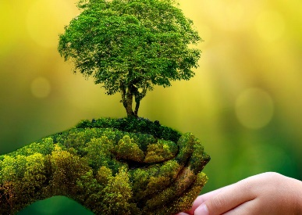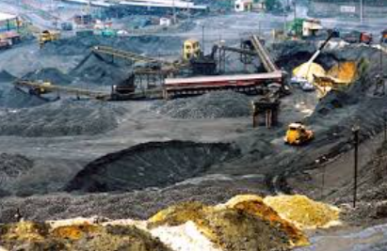
  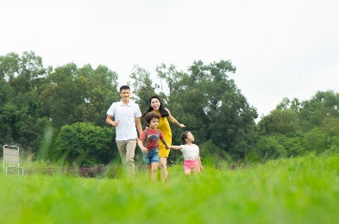

Hoạt động 2. Hình thành kiến thức mới

1. Mục tiêu
Nhận biết được yêu cầu đối với bài văn nghị luận về một vấn đề cần giải quyết.

2. Nội dung hoạt động
HS đọc SGK, làm việc cá nhân và làm việc nhóm để tìm hiểu yêu cầu của bài văn nghị luận về một vấn đề cần giải quyết.
3. Tổ chức thực hiện
Hoạt động của GV | Sản phẩm cần đạt
Nhiệm vụ 1: Tìm hiểu yêu cầu của kiểu bài  Bước 1: Chuyển giao nhiệm vụ  - Gv chuyển giao nhiệm vụ:  HS đọc thầm yêu cầu trong SGK (tr. 28) và trả lời câu hỏi: Bài văn nghị luận về một vấn đề cần giải quyết (con người trong mối quan hệ với tự nhiên) cần đáp ứng được những yêu cầu gì?  - HS tiếp nhận nhiệm vụ.  Bước 2: Thực hiện nhiệm vụ  - HS thực hiện nhiệm vụ cá nhân  Bước 3: Báo cáo kết quả  - HS giơ tay trả lời miệng  Bước 4: Đánh giá kết quả, đưa ra kết luận  - HS khác nhận xét, bổ sung  - GV nhận xét, chốt kiến thức  Nhiệm vụ 2: Phân tích bài viết tham khảo  Bước 1: Chuyển giao nhiệm vụ  - GV đưa ra yêu cầu:  ? Đọc văn bản mẫu và quan sát các thẻ câu hỏi theo dõi và hoàn thành phiếu học tập số 1:  - HS Trả lời các câu hỏi  Bước 2: Thực hiện nhiệm vụ  - HS thực hiện nhiệm vụ cá nhân và theo cặp (Thời gian: 5 phút)  + THINK: Trả lời cá nhân trong 2 phút  + PAIR: Trao đổi với bạn bên cạnh trong 1 phút  + SHARE: Chia sẻ trước lớp khi được giáo viên mời (GV gọi ngẫu nhiên một số HS trình bày, tối đa 2 phút/HS)  Bước 3: Báo cáo kết quả  - HS báo cáo kết quả (phiếu học tập số 1)  Bước 4: Đánh giá kết quả, đưa ra kết luận  - HS khác nhận xét, bổ sung  - GV nhận xét, kết luận | I. Tìm hiểu yêu cầu đối với kiểu bài văn nghị luận về một vấn đề cần giải quyết (con người trong mối quan hệ với tự nhiên)  – Nêu được vấn đề thể hiện mối quan hệ giữa con người với tự nhiên để bàn luận.  – Trình bày được mối quan hệ hai chiều giữa con người với tự nhiên (trong phạm vi vấn đề nghị luận), triển khai hệ thống luận điểm chặt chẽ, sử dụng lí lẽ sắc bén, bằng chứng xác thực và tiêu biểu.  – Nêu được quan điểm trái chiều về vấn đề hoặc khía cạnh nào đó của vấn đề và phản bác một cách có cơ sở.  – Đề xuất được giải pháp khả thi để giải quyết những bất ổn trong ứng xử của con người với tự nhiên.  II. Phân tích bài viết tham khảo
  Phiếu học tập số 1: Phân tích bài viết tham khảo
  Yêu cầu: Đọc bài tham khảo “Con người đã làm gì với tự nhiên?” (SGK) và trả lời các câu hỏi bên dưới
  Bài viết viết về bàn về vấn đề gì?
  Ý kiến của người viết được thể hiện ở những câu nào?
  Bố cục bài viết gồm mấy phần? Là những phần nào?
  Nội dung của phần mở bài là gì?
  Phần Thân bài có mấy luận điểm? Xác định các câu nêu luận điểm.
  Đọc bài viết, em rút ra được kinh nghiệm gì trong cách dùng lí lẽ, bằng chứng?
  Nội dung của phần kết bài là gì? Theo em, giải pháp ấy có hợp lý, khả thi hay không?
  Phiếu học tập số 1: Phân tích bài viết tham khảo
  Yêu cầu: Đọc bài tham khảo “Con người đã làm gì với tự nhiên?” (SGK) và trả lời các câu hỏi bên dưới
  Bài viết viết về bàn về vấn đề gì? | – Vấn đề nghị luận: mối quan hệ mật thiết giữa con người với tự nhiên.
  Ý kiến của người viết được thể hiện ở những câu nào? | - Ý kiến của người viết được thể hiện ở đoạn văn thứ hai.
  Bố cục bài viết gồm mấy phần? Là những phần nào? | - Bài viết gồm 3 phần  + Mở bài  + Thân bài  + Kết bài
  Nội dung của phần mở bài là gì? | - Mở bài: Giới thiệu vấn đề cần bàn luận
  Phần Thân bài có mấy luận điểm? Xác định các câu nêu luận điểm. | - Phần Thân bài có 5 luận điểm. Các câu nêu luận điểm nằm ở phần đầu của mỗi đoạn văn
  Đọc bài viết, em rút ra được kinh nghiệm gì trong cách dùng lí lẽ, bằng chứng? | - Mỗi luận điểm được triển khai bằng lí lẽ phù hợp, bằng chứng xác thực và tiêu biểu. Chẳng hạn với luận điểm 1, người viết đã sử dụng lí lẽ: Thể xác của chúng ta là hiện thân của tự nhiên vì nó tuân thủ các quy luật như bất kì hiện tượng tự nhiên nào khác. Lí lẽ đó được làm sáng tỏ qua các bằng chứng: để duy trì sự sống, con người cần hít thở không khí, cần ăn uống cũng như trao đổi chất với môi trường; khi ốm đau, bệnh tật, con người cần được chữa trị để trở lại trạng thái bình ổn tự nhiên;...
  Nội dung của phần kết bài là gì? Theo em, giải pháp ấy có hợp lý, khả thi hay không? | – Kết bài: Khái quát lại vấn đề nghị luận  và đề xuất phương hướng hành động.

Hoạt động 3. Luyện tập

1. Mục tiêu
Viết được một bài văn nghị luận về một vấn đề cần giải quyết, chỉnh sửa được bài viết.

2. Nội dung hoạt động
HS thực hiện phiếu học tập, trả lời câu hỏi để viết bài theo các bước.
3. Tổ chức thực hiện
Hoạt động của GV | Sản phẩm cần đạt
Nhiệm vụ 1: Chuẩn bị trước khi viết  Bước 1: Chuyển giao nhiệm vụ  - GV yêu cầu HS trao đổi cặp đôi nhiệm vụ 1 trong phiếu học tập số 2 (đã thực hiện ở nhà) và trình bày nội dung thu thập tư liệu.  – GV cho HS làm việc cá nhân nhiệm vụ 2 Dựa vào phán đoán ban đầu của mình và phần phân tích mẫu cũng như kinh nghiệm của bản thân, Gv hướng dẫn hs sắp xếp phần tìm ý thành một dàn ý hoàn chỉnh theo PHT số 3:  – GV yêu cầu HS trao đổi dàn ý theo nhóm và mời một số HS trình bày dàn ý.  Bước 2: Thực hiện nhiệm vụ  - HS thực hiện nhiệm vụ  Bước 3: Báo cáo kết quả  - HS báo cáo kết quả  Bước 4: Đánh giá kết quả, đưa ra kết luận  - HS khác nhận xét, bổ sung  - GV nhận xét, kết luận  Nhiệm vụ 2: Viết bài văn hoàn chỉnh  Bước 1: Chuyển giao nhiệm vụ  - GV yêu cầu HS viết phần Mở bài và triển khai 1 luận điểm của phần Thân bài ở trên lớp.  - Gv lưu ý Hs một số điểm trong quá trình viết  Bước 2: HS trao đổi thảo luận, thực hiện nhiệm vụ  - HS quan sát, lắng nghe và thực hiện nhiệm vụ  - GV quan sát, hỗ trợ  Bước 3: Báo cáo kết quả hoạt động và thảo luận  - GV tổ chức hoạt đông  - HS báo cáo kết quả, nhận xét, bổ sung  Bước 4: Đánh giá kết quả thực hiện nhiệm vụ  - Gv bổ sung, nhận xét  - GV đưa ra một số nội dung lưu ý khi viết bài:  Khi viết, luôn luôn chú ý nhiệm vụ của từng phần trong bài viết:  + Mở bài: Viết thành một đoạn văn, giới thiệu trực tiếp hoặc gián tiếp vấn đề nghị luận. Tìm hiểu cách mở bài của các văn bản đọc và của bài viết tham khảo để vận dụng.  + Thân bài: Triển khai các ý đã nêu ở dàn ý. Mỗi ý lớn viết thành một đoạn văn. Cần luôn luôn quan tâm vị trí của câu chủ đề (đầu đoạn, cuối đoạn,…), sự phù hợp của câu chủ đề với nội dung cần trình bày và mục đích nghị luận. Tham khảo các kiểu đoạn văn đã phân tích ở văn bản đọc và ở phần Thực hành tiếng Việt để học tập cách viết. Chú ý dùng phương tiện liên kết giữa các câu trong đoạn và các đoạn trong bài.  + Kết bài: Nêu ý nghĩa của vấn đề và phương hướng hành động (viết trong một đoạn văn).  Nhiệm vụ 3: Chỉnh sửa bài viết  Bước 1: Chuyển giao nhiệm vụ  - GV chuyển giao nhiệm vụ  Gv hướng dẫn hs chỉnh sửa bài viết  Bước 2: HS trao đổi thảo luận, thực hiện nhiệm vụ  - HS quan sát, lắng nghe và trả lời  - GV quan sát, hỗ trợ  Bước 3: Báo cáo kết quả hoạt động và thảo luận  - Gv tổ chức hoạt đông  - HS báo cáo kết quả, nhận xét, bổ sung  Bước 4: Đánh giá kết quả thực hiện nhiệm vụ  - Gv bổ sung, nhận xét  - GV hướng dẫn HS kiểm tra bài viết theo bảng kiểm (dưới phụ lục) và hướng dẫn chỉnh sửa trong SGK (tr. 33). | III. Thực hành viết  1. Trước khi viết  a. Đề bài: Viết bài văn trình bày ý kiến của em về vấn đề tác động của biến đổi khí hậu đối với cuộc sống của con người.  b. Tìm ý:  c. Lập dàn ý:  – Mở bài: Giới thiệu vấn đề (tác động của biến đổi khí hậu đối với cuộc sống của con người)  – Thân bài:  + Luận điểm 1: Giải thích hiện tượng biến đổi khí hậu và nguyên nhân (Biến đổi khí hậu là sự thay đổi của hệ thống khí hậu (sinh quyển, khí quyển, thuỷ quyển, thạch quyển) trong hiện tại và tương lai do tác động chủ yếu của con người; nguyên nhân do tác động của con người vào môi trường tự nhiên và sự thay đổi trong nội tại của tự nhiên).  + Luận điểm 2: Thực trạng một số tác động của biến đổi khí hậu (Trái Đất nóng lên, mực nước biển dâng, các hệ sinh thái bị phá huỷ, thiên tai, dịch bệnh, nghèo đói, di cư,... tất cả đều nguy hiểm đến sự sống còn của hàng triệu người trên Trái Đất).  + Nêu ý kiến trái chiều: phủ nhận biến đổi khí hậu hoặc giảm nhẹ mức độ nghiêm trọng của biến đổi khí hậu và cho rằng các nỗ lực của con người để giảm thiểu biến đổi khí hậu có thể là không cần thiết hoặc thậm chí vô ích.  + Luận điểm 3: Giải pháp (hành động của các quốc gia và mỗi người).  – Kết bài: Khẳng định tầm quan trọng của việc nhận thức đúng và có giải pháp hiệu quả để ứng phó với tác động của biến đổi  khí hậu.  2. Viết  2. Viết bài  3. Đọc lại và chỉnh sửa
  PHT SỐ 3: LẬP DÀN Ý
  Mở bài: Phần MB nêu vấn đề gì?
  ........................................................
  Thân bài: Các luận điểm nào đã được triển khai?
  Luận điểm 1:.....................................
  ..........................................................
  Luận điểm 2:.....................................
  ...........................................................
  Luận điểm 3:......................................
  ...........................................................
  Kết bài: Khẳng định điều gì? Giải pháp hiệu quả?
  ..........................................................

Hoạt động 4. Vận dụng

1. Mục tiêu

Vận dụng được quy trình viết bài văn nghị luận về một vấn đề cần giải quyết vào việc tạo lập VB, tiếp tục chỉnh sửa để công bố bài viết.

2. Nội dung hoạt động
HS tiếp tục chỉnh sửa để công bố bài viết hoặc viết về một vấn đề khác.
3. Tổ chức thực hiện
Hoạt động của GV | Sản phẩm cần đạt
Bước 1: Chuyển giao nhiệm vụ  GV đưa ra yêu cầu: HS thực hiện cá nhân  - Tại lớp:  + Yêu cầu 1: Viết hoàn chỉnh phần mở bài/ kết bài của bài văn nghị luận về một vấn đề đời sống  + Yêu cầu 2: Chọn 1 luận điểm trong thân bài triển khai thành một đoạn văn diễn dịch/ quy nạp/ phối hợp hoàn chỉnh.  - Về nhà: Viết hoàn thiện bài văn nghị luận về một vấn đề đời sống  Bước 2: Thực hiện nhiệm vụ  - HS thực hiện nhiệm vụ cá nhân  Bước 3: Báo cáo kết quả  - GV mời 1 HS báo cáo kết quả (trả lời miệng)  Bước 4: Đánh giá kết quả, đưa ra kết luận  - HS khác nhận xét, bổ sung  - GV nhận xét, kết luận | Viết đoạn văn triển khai 1 ý đã xây dựng trong dàn ý bài văn nghị luận về một vấn đề đời sống.

*** Phụ lục

PHIẾU HỌC TẬP SỐ 2: TÌM Ý

Thu thập thông tin cho bài văn nghị luận về một vấn đề cần giải quyết (con người trong mối quan hệ với tự nhiên)

* Đề tài: Tác động của biến đổi khí hậu đối với cuộc sống con người

1.Thực hiện ở nhà: Em hãy tìm thông tin về tác động của biến đổi khí hậu từ sách báo hoặc các phương tiện nghe nhìn để hoàn thành bảng sau:
1. Biến đổi khí hậu là gì?
2. Nguyên nhân của biến đổi khí hậu là gì?
3. Biến đổi khí hậu có tác động như thế nào đối với cuộc sống con người?
4. Con người cần làm gì trước tác động của biến đổi khí hậu?
 Trả lời miệng: Em sẽ sử dụng những thông tin mình thu thập được vào bài viết như thế nào?
2. Thực hiện trên lớp: Ghi ngắn gọn câu trả lời của em vào bảng sau để tìm ý cho bài viết.
Vấn đề cần được giải quyết là gì?
Ý kiến của em về vấn đề như thế nào? | * Luận điểm:  - Lí lẽ:  - Bằng chứng  * Luận điểm:  - Lí lẽ:  - Bằng chứng:
Có ý kiến trái chiều nào cần phản bác?
Cần có giải pháp nào để giải quyết vấn đề?

Bảng kiểm: Kĩ năng viết bài văn nghị luận về một vấn đề cần giải quyết

 | Tiêu chí | Đạt | Không đạt
Mở bài | Giới thiệu được vấn đề cần giải quyết
Mở bài | Nêu được tầm quan trọng của vấn đề
Thân bài | Giải thích được vấn đề
Thân bài | Nêu nguyên nhân của vấn đề
Thân bài | Trình bày được một số luận điểm phân tích các khía cạnh của vấn đề
Thân bài | Mỗi luận điểm được làm sáng tỏ bằng lí lẽ, bằng chứng
Thân bài | Nêu được quan điểm trái chiều và phản bác
Thân bài | Đề xuất được giải pháp khả thi
Kết bài | Khẳng định được tầm quan trọng của việc nhận thức đúng và giải quyết tốt vấn đề.
Chính tả, diễn đạt | Bài viết không hoặc ít mắc lỗi chính tả và diễn đạt

BÀI 1: THẾ GIỚI KÌ ẢO
TIẾT: NÓI VÀ NGHE
Trình bày ý kiến về một sự việc có tình thời sự (con người trong mối quan hệ với tự nhiên)
I. MỤC TIÊU
1. Kiến thức
- Quy trình thực hiện bài nói trình bày ý kiến về một sự việc có tình thời sự (con người trong mối quan hệ với tự nhiên)
- Kĩ năng trình bày ý kiến về một sự việc có tính thời sự
2. Năng lực
a. Năng lực chung
- Năng lực giải quyết vấn đề, năng lực tự quản bản thân, năng lực giao tiếp, năng lực hợp tác...
b. Năng lực riêng biệt:
- Năng lực trình bày suy nghĩ, cảm nhận của cá nhân.
3. Phẩm chất:
- Ý thức tự giác, tích cực trong học tập.
II. THIẾT BỊ DẠY HỌC VÀ HỌC LIỆU
1. Chuẩn bị của GV
- Giáo án
- Phiếu bài tập, trả lời câu hỏi
- Bảng phân công nhiệm vụ cho học sinh hoạt động trên lớp
- Bảng giao nhiệm vụ học tập cho học sinh ở nhà.
2. Chuẩn bị của HS: SGK, SBT Ngữ văn 7 tập một, soạn bài theo hệ thống câu hỏi hướng dẫn học bài, vở ghi, v.v…
III. TIẾN TRÌNH DẠY HỌC
1. HOẠT ĐỘNG 1: KHỞI ĐỘNG
a. Mục tiêu: Tạo hứng thú cho HS, thu hút HS sẵn sàng thực hiện nhiệm vụ học tập của mình. HS khắc sâu kiến thức nội dung bài học.
b.Nội dung: HS huy động tri thức đã có để trả lời câu hỏi.
c. Sản phẩm: Nhận thức và thái độ học tập của HS.
d. Tổ chức thực hiện:
a. Mục tiêu: Tạo hứng thú cho HS, thu hút HS sẵn sàng thực hiện nhiệm vụ học tập của mình.
b. Nội dung: GV đặt câu hỏi để HS nghiên cứu trả lời.
c. Sản phẩm: Câu trả lời của HS.
d. Tổ chức thực hiện:
Bước 1: GV chuyển giao nhiệm vụ học tập
- GV đặt câu hỏi cho HS: Theo em hiện tại vấn đề nóng hổi liên quan đến tự nhiên mà cả xã hội đang quan tâm là gì? Kể tên?
Bước 2: HS tiếp nhận, thực hiện nhiệm vụ học tập
- HS liên hệ thực tế, dựa vào hiểu biết của bản thân cùng trả lời câu hỏi.
- GV quan sát, hỗ trợ HS thực hiện (nếu cần thiết).
Bước 3: Báo cáo kết quả hoạt động, thảo luận
- GV mời đại diện 1-2 HS trả lời câu hỏi.
- GV yêu cầu các HS khác lắng nghe và bổ sung nếu có.
Bước 4: Đánh giá kết quả thực hiện nhiệm vụ học tập
- GV nhận xét, đánh giá, chốt kiến thức:
Vấn đề liên quan đến tự nhiên mà con người vô cùng quan tâm bao gồm có:
+ Vấn đề xả nước thải công nghiệp ra sông suối, ao hồ.
+ Vấn đề chặt pha rừng phòng hộ.
+ Vấn đề triển khai việc trồng rừng, phủ xanh đất trống đồi trọc.
- GV dẫn dắt vào bài học mới: Trong thời đại ngày nay mỗi ngày xung quanh chúng ta có cả ngàn vấn đề liên quan đến tự nhiên. Vậy chúng ta cần trao đổi vấn đề đó như thế nào? Hãy cùng tìm hiểu về bài trình bày ý kiến về một sự việc có tính thời sự (con người trong mối quan hệ với tự nhiên).
2. HOẠT ĐỘNG 2: HÌNH THÀNH KIẾN THỨC
2.1. Trước khi nói
a. Mục tiêu: Nhận biết được các yêu cầu, mục đích của bài.
b. Nội dung: HS sử dụng SGK, chắt lọc kiến thức để tiến hành trả lời câu hỏi.
c. Sản phẩm học tập: HS tiếp thu kiến thức và câu trả lời của HS
d. Tổ chức thực hiện:
HOẠT ĐỘNG CỦA GV - HS | DỰ KIẾN SẢN PHẨM
Bước 1: chuyển giao nhiệm vụ  - GV hướng dẫn HS chuẩn bị nội dung nói  - HS thực hiện nhiệm vụ.  Bước 2: HS trao đổi thảo luận, thực hiện nhiệm vụ  - HS nghe và đặt câu hỏi liên quan đến bài học  Bước 3: Báo cáo kết quả hoạt động và thảo luận  - HS trình bày  - GV gọi HS nhận xét, bổ sung câu trả lời của bạn.  Bước 4: Đánh giá kết quả thực hiện nhiệm vụ  - GV nhận xét, bổ sung, chốt lại kiến thức | I. TRƯỚC KHI NÓI  1. Chuẩn bị nội dung nói  - Chọn đề tài trình bày: Muốn chọn được đề tài phù hợp với nội dung phần Nói và nghe của bài học, trước hết em phải hiểu thế nào là sự việc. Khác với vấn đề hoặc hiện tượng, sự việc là những gì đã diễn ra trong thực tế, gắn với thời gian, địa điểm, con người… xác thực. Từ đó, em nhớ lại những gì đã biết qua các phương tiện truyền thông hoặc được chứng kiến hay nghe kể lại để chọn một sự việc có tính thời sự làm đề tài cho bài nói. Sau đây là một số gợi ý để em tham khảo:  + Một vụ xả nước thải chưa qua xử lí.  + Một vụ phá rừng phòng hộ.  + Việc triển khai một dự án trồng cây, phủ xanh đất trống đồi trọc.  + Người dân ở một địa phương ứng phó thành công một trận bão (lũ) lớn.  + Việc khởi động một dự án bảo tồn các loài động vật hoang dã quý hiếm.  + …  - Lập dàn ý cho bài nói:  + Sau khi chọn được đề tài phù hợp, em hãy lập dàn ý cho bài nói với đầy đủ các phần Mở đầu, Triển khai, Kết thúc.  + Cần ghi chú một số bằng chứng (sự việc thực tế, số liệu…) từ ngữ then chốt để chủ động khi trình bày.  2. Luyện tập  - Tập luyện một mình  - Trình bày trước bạn bè, người thân  - Chọn cách nói tự nhiên, gần gũi, rút kinh nghiệm sau những lần tập luyện  - Quản lí thời gian nói để đảm bảo thời gian phù hợp  - Cần nắm rõ các tiêu chí đánh giá bài nói
2.2. Trình bày bài nói
a. Mục tiêu: Biết được các kĩ năng khi trình bày bài nói.
b. Nội dung: HS sử dụng SGK, chắt lọc kiến thức để tiến hành trả lời câu hỏi.
c. Sản phẩm học tập: HS tiếp thu kiến thức và câu trả lời của HS
d. Tổ chức thực hiện:
HOẠT ĐỘNG CỦA GV - HS | DỰ KIẾN SẢN PHẨM
Bước 1: chuyển giao nhiệm vụ  - GV nêu đề bài:  - GV yêu cầu HS đọc đề bài, tiến hành tìm ý và lập dàn ý  - HS tiếp nhận nhiệm vụ.  Bước 2: HS trao đổi thảo luận, thực hiện nhiệm vụ  - HS thực hiện nhiệm vụ.  Bước 3: Báo cáo kết quả hoạt động và thảo luận  Bước 4: Đánh giá kết quả thực hiện nhiệm vụ | II. TRÌNH BÀY BÀI NÓI  - Mở đầu: Giới thiệu sự việc cần trình bày. Có thể kể một câu chuyện nhỏ, dẫn một tài liệu, dùng một bức ảnh hay đoạn phim để giới thiệu sự việc.  – Triển khai: Bám sát dàn ý để trình bày nội dung theo trật tự hợp lí, giúp người nghe dễ theo dõi, nắm bắt ý kiến. Có thể đặt câu hỏi về từng khía cạnh của sự việc để thu hút sự chú ý của người nghe (Ví dụ: Bản chất của sự việc là gì? Sự việc có ảnh hưởng gì đến cuộc sống của con người và sự phát triển của xã hội? Có ý kiến trái chiều nào về sự việc cần tranh luận, bác bỏ? Cần những giải pháp nào cho sự việc? Cần có hành động gì trước thực trạng đang diễn ra?); diễn giải rõ ràng, thể hiện chủ kiến của người nói trước những khía cạnh đó.  – Kết thúc: Nêu ý nghĩa của sự việc đã trình bày, liên hệ trách nhiệm của mỗi người.  Lưu ý: Khi trình bày, cần phối hợp ngôn ngữ nói với các phương tiện phi ngôn ngữ; luôn chú ý thái độ của người nghe để điều chỉnh khi cần thiết.  * Lưu ý khi trình bày bài nói  1. Nói to, rõ ràng, truyền cảm, thống nhất ngôi kể  2. Kể theo dàn ý, đảm bảo thời gian quy định  3. Sử dụng các yếu tố phi ngôn ngữ phù hợp (cử chỉ, ánh mắt, nét mặt…)  4. Mở đầu và kết thúc bài nói hợp lí. Có thể tạo sự chú ý của người nghe bằng nhiều cách khác nhau (câu chuyện, tranh ảnh, video…)
2.3. Sau khi nói
a. Mục tiêu: Học sinh biết trao đổi, nhận xét về nội dung của bài nói
b. Nội dung: HS sử dụng SGK, chắt lọc kiến thức để tiến hành trả lời câu hỏi.
c. Sản phẩm học tập: HS tiếp thu kiến thức và câu trả lời của HS
d. Tổ chức thực hiện:
HOẠT ĐỘNG CỦA GV – HS | DỰ KIẾN SẢN PHẨM
Bước 1: chuyển giao nhiệm vụ  - GV hướng dẫn HS trao đổi sau khi nói  - HS tiếp nhận nhiệm vụ.  Bước 2: HS trao đổi thảo luận, thực hiện nhiệm vụ  - HS thực hiện nhiệm vụ.  Bước 3: Báo cáo kết quả hoạt động và thảo luận  Bước 4: Đánh giá kết quả thực hiện nhiệm vụ | III. SAU KHI NÓI  1. Người nghe  - Kiểm tra lại các thông tin đã nghe được, trảo đổi với người nói trên tinh thần xây dựng và tôn trọng. Có thể trao đổi bằng cách:  - Đặt câu hỏi để thu thập thêm thông tin về vấn đề thảo luận  - Đưa ra lí do thể hiện sự đồng tình hay không đồng tình với ý kiến của người nói  - Nhận xét về lí lẽ và bằng chứng mà người nói sử dụng  2. Người nói  - Lắng nghe, phản hồi ý kiến của người nghe với tinh thần cầu thị:  - Trả lời câu hỏi, bổ sung thông tin cho những nội dung mà người nghe chưa rõ  - Bổ sung lí lẽ, bằng chứng để bảo vệ ý kiến của mình nếu nhận thấy ý kiến đó đúng  - Tiếp thu những ý kiến góp ý mà em cho là xác đáng
3. HOẠT ĐỘNG 3: LUYỆN TẬP
a. Mục tiêu: Học sinh thực hiện bài nói trên lớp.
b. Nội dung: HS sử dụng SGK, kiến thức đã học để hoàn thành bài nói
c. Sản phẩm học tập: Kết quả của HS.
d. Tổ chức thực hiện:
GV yêu cầu hs:
Trình bày suy nghĩ của bản thân về vấn đề sau: “Thiên nhiên là bạn tốt của con người con người cần phải yêu quý và bảo vệ thiên nhiên”.

Bài nói tham khảo
Xin chào thầy cô và các bạn, tên tôi là … học sinh lớp…Hôm nay, tôi sẽ chia sẻ với các bạn và cô giáo về một vấn đề thời sự mà tôi quan tâm. Các bạn cùng lắng nghe nhé! Con người chỉ có thể sinh tồn và phát triển khi có môi trường để tồn tại. Chính vì thế con người chúng ta từ xưa đến nay đều sống và được che chở bởi mái nhà thiên nhiên. Thiên nhiên và con người có mối quan hệ mật thiết với nhau nên con người và thiên nhiên luôn gần gũi với nhau. Vì thế mà có ý kiến cho rằng: “Thiên nhiên là bạn tốt của con người con người cần phải yêu quý và bảo vệ thiên nhiên”.
Để hiểu rõ hơn về thiên nhiên và con người chúng ta cùng tìm hiểu lần lượt nghĩa của từng cụ từ trong câu nói. Đầu tiên chúng ta cùng tìm hiểu nghĩa của cụm từ thiên nhiên? Thiên nhiên là những sự vật hiện tượng đang diễn ra xung quanh con người và không do con người làm nên. Thiên nhiên bao gồm như bầu trời, nguồn nước, thời tiết, cây cối, động vật,..những thứ có thể giúp con người có thể tồn tại và phát triển.
“Thiên nhiên là người bạn tốt của con người” có nghĩa thiên nhiên là người đồng hàng của con người trong suốt cuộc đời. Nó giống như một người bạn tốt luôn bên cạnh con người cho đến lúc con người mất đi. Từ đó chúng ta phải luôn biết yêu mến và bảo vệ thiên nhiên cũng giống như đang bảo vệ chính cuộc sống của chúng ta vậy.
Thiên nhiên là nguồn sống bất tận của con người, nó cũng cấp thức ăn, nơi ở để con người sinh sống. Khi con người có nơi ở và thức ăn đấy đủ thì mới no và có thể làm việc được. Khi mà xã hội càng phát triển thì thiên nhiên lại càng đóng một vai trò vô cùng quan trọng như trước kia con người dùng ánh nắng mặt trời để sưởi ấm thì bây giờ khi khoa học càng phát triển con người dùng ánh sáng mặt trời để sản xuất và đời sống. Đặc biệt là rừng và cây xanh nó có vai trò rất lớn đối với cuộc sống của con người, như cung cấp ô xi và điều hòa khí hậu từ đó con người mới có thể sống tốt hơn. Đồng thời rừng còn có tác rụng phòng chống thiên tai trong mùa mưa bão từ đó giúp cuộc sống của con người trở lên an toàn hơn.
Những dòng sông, những bãi biển, những con thác mỗi nơi mỗi hình, mỗi cảnh vừa tạo nên vẻ đẹp thuần khiết khiến con người yêu thích vừa cung cấp thực phẩm thủy sản như tâm cua, cá, ốc,…để sức khỏe con người được đảm bảo hơn đồng thời giúp con người phát triển về mặt kinh tế. Thiên nhiên koong chỉ cung cấp cho con người về mặt vật chất mà thiên nhiên còn mang lại cho con người sự thoải mái về mặt tinh thần.
Khi trong những ngày học tập và làm việc mệt mỏi chúng ta thường đến những chỗ thiên nhiên đẹp để ngắm cảnh đồng thời đầu óc chúng ta khi nhìn thấy thiên nhiên sẽ thoải mái hơn và có năng lựơng hơn. Mà khi ấy sức khỏe chúng ta cũng được điều hòa. Và khi tâm trạng của chúng ta không tốt cũng vậy chúng ta nên ra ngoài ngắm cảnh nhìn mọi thứ xung quanh đang chuyển biến như thế nào hay chỉ là nhìn những hàng cây xanh, những bông hoa nở đỏ, những con chim đang hót níu lo bỗng dưng ta đã thấy cuộc sống xủa chúng ta tươi đẹp lên. Chính thiên nhiên làm chó tâm hồn con người được mở rộng hơn từ đó làm cho con người xao xuyến và khơi gợi sự sáng tạo nghệ thuật ngay trong tâm hồn của chúng mình.
Từ đó chúng ta thấy được những bức tranh về thiên nhiên có giá trị rất lớn như bức tranh làng quê, con thác, chiếc tài ngoài biển khơi, cảnh bình minh ,…thiên nhiên không chỉ tạo nên những bức tranh đẹp mà nó còn tạo ra âm hưởng cho những bài hát để cuộc sống thêm nhộn nhịp hơn. Những bài văn in sâu vào lịc sử.
Như vậy chúng ta thấy được thiên nhiên quyết định cuộc sống của chúng ta quan trọng đến mức nào. Chúng ta phải luôn biết yêu quý và bảo vệ thiên nhiên. Chúng ta hãy tuyên truyền vai trò của thiên nhiên đến tất cả mọi người kể cả những em bé để các em có thể dần nhận thức được sự tồn tại của thiên nhiên và ra sức bảo vệ chúng. Bảo vệ thiên nhiên không chỉ là vai trò của có tổ chức, cơ quan, nhà nước mà là trách nhiệm, nghĩa vụ chung của mỗi người. Hãy kêu gọi mọi người cùng chung tay bảo vệ thiên nhiên.
“Thiên nhiên là người bạn tốt của con người, con người cần yêu quý và bảo vệ thiên nhiên” câu nói này rất đúng nó đã giúp con người hiểu hơn về tầm quan trọng của thiên nhiên . Đồng thời muốn nhắn nhủ mọi người cần phải biết bảo vệ thiên nhiên cũng như bảo vệ chính cuộc sống của mình và những người xung quanh. Cảm ơn thầy cô và các bạn đã lắng nghe. Tôi rất vinh hạnh nếu được nghe chia sẻ của thầy cô và các bạn vấn đề khác mà mọi người quan tâm.
4. HOẠT ĐỘNG 4: VẬN DỤNG
a. Mục tiêu: Vận dụng kiến thức đã học để giải bài tập, củng cố kiến thức.
b. Nội dung: Sử dụng kiến thức đã học để hỏi và trả lời, trao đổi
c. Sản phẩm học tập: Câu trả lời của HS
d. Tổ chức thực hiện:
- GV yêu cầu HS: Thực hành luyện nói và quay lại video, thời gian không quá 5 phút chủ đề về một vấn đề thời sự mà em quan tâm.
- GV nhận xét, đánh giá, chuẩn kiến thức.
* Hướng dẫn về nhà
- Ôn tập toàn bộ kiến thức đã học.

